Logo del operador de UAS |  | Edición X  Revisión X
MANUAL DE OPERACIONES
(PARTE GENERAL)

Nombre del operador de UAS
Dirección | Teléfono  Mail de contacto | Número de registro de operador de UAS

ÍNDICE
1. REGISTRO DE EDICIONES Y REVISIONES 5
2. INTRODUCCIÓN 5
2.1 Definiciones 5
2.2 Acrónimos y Abreviaturas 9
2.3 Sistema de enmienda y revisión 10
2.3.1 Control de cambios y fechas de efectividad 11
2.3.2 Responsabilidad de la revisión y distribución. 12
2.4 Objeto y alcance del Manual de Operaciones 12
2.5 Declaración de operacional 13
2.6 Formatos y registros 14
3. DESCRIPCIÓN DE LA ORGANIZACIÓN 14
3.1 Estructura organizativa y personal designado 14
3.2 Funciones y responsabilidades del personal de gestión. 15
3.2.1 Director/ Gerente 15
3.2.2 Responsable de operaciones 16
3.2.3 Responsable de mantenimiento 17
3.2.4 Responsable de formación 17
3.3 Funciones y responsabilidades del resto del personal. 18
3.3.1 Funciones y responsabilidades del piloto a distancia. 18
3.3.2 Funciones y responsabilidades de los observadores del espacio aéreo. (Opcional) 19
3.4 Edades mínimas, formación y competencias del personal involucrado en las operaciones. 19
3.4.1 Formación en el Plan de Respuesta a Emergencia 21
3.4.2 Formación de mantenimiento 22
3.4.3 Formación en la evaluación de las condiciones locales (Opcional) 22
3.4.4 Responsabilidades de impartición de la formación en categoría específica bajo régimen de autorización 23
3.4.5 Registros de formación y actualización de formación 23
3.5 Precauciones y orientaciones relativas a la salud del personal 24
3.5.1 Seguridad y salud 24
3.5.2 Limitaciones del tiempo de trabajo y de vuelo 25
3.5.3 Aptitud para operar 26
3.5.4 Requisitos psicofísicos adicionales 26
3.6 Medios Técnicos y Mantenimiento 26
3.6.1 Registros de Mantenimiento 26
3.6.2 Gestión de nuevos modelos de aeronaves (Opcional) 27
4. PROCEDIMIENTOS NORMALES 30
4.1 Procedimientos generales válidos para todas las operaciones. 30
4.1.1 Planificación operacional. 30
4.1.2 Prevuelo 38
4.1.3 Vuelo 42
4.1.4 Post Vuelo 43
4.2 Otros procedimientos de normales coordinados (Opcional) 43
5. PROCEDIMIENTOS DE CONTINGENCIA 44
6. PROCEDIMIENTOS DE EMERGENCIA 44
7. PLAN DE RESPUESTA A EMERGENCIAS (ERP) 44
7.1 Funciones y responsabilidades del personal involucrado. 44
7.2 Situaciones y categorización de emergencia 45
7.3 Procedimientos 45
7.4 Comunicación y contactos 46
8. SEGURIDAD FÍSICA (SECURITY) 47
9. PROCEDIMIENTOS Y LIMITACIONES PARA MINIMIZAR RUIDO y emisiones y Protección de DATOS. 48
9.1 Impacto sonoro 48
9.2 Impacto medioambiental 48
9.3 Gestión de residuos 48
9.4 Protección de datos 49
10. NOTIFICACIÓN DE SUCESOS 49
10.1 Definiciones 49
10.2 Procedimiento de notificación de sucesos 50
10.2.1 Proceso de notificación de accidentes e incidentes graves. 52
APÉNDICE 1 REGISTRO DE DISTRIBUCIÓN DEL MO 54
APÉNDICE 2 REGISTRO DE FORMACIÓN DEL PERSONAL 55
APÉNDICE 3 REGISTROS DE Vuelo y MANTENIMIENTO. 56
APÉNDICE 4 LISTA DE PLANIFICACIÓN OPERACIONAL 57
APÉNDICE 5 LISTA VERIFICACIÓN PREVUELO 59
APÉNDICE 6 LISTA VERIFICACIÓN POSTVUELO. 62
APÉNDICE 7 GUÍA de ZONAS GEOGRÁFICAS DE UAS 64
APÉNDICE 8 LISTA DE COMPROBACIÓN ERP 65
APÉNDICE 9 FORMATOS EJERCICIO SIMULACIÓN TEÓRICA ERP 66
APÉNDICE 10 PROCEDIMIENTOS DE COORDINACIÓN ESTABLECIDOS. 68
APÉNDICE 11 CONOPS 69

REGISTRO DE EDICIONES Y REVISIONES
REGISTRO DE EDICIONES Y REVISIONES
Edición/Revisión | Motivo de la revisión del documento | Fecha efectividad
Tabla 1

INTRODUCCIÓN
El presente Manual de Operaciones (MO) ha sido redactado conforme a lo previsto en la sección UAS.SPEC.030 (3) (e) de la parte B del anexo al Reglamento de Ejecución (UE) 2019/947, de 24 de mayo de 2019, relativo a las normas y los procedimientos aplicables a la utilización de aeronaves no tripuladas.
Adicionalmente, dicho MO es proporcional al riesgo de las operaciones pretendidas dentro de la categoría específica y al tamaño de la organización del operador.

Definiciones
Incluir los principales acrónimos y definiciones que se utilizan durante el MO
A efectos del presente MO, serán aplicables las siguientes definiciones:
Concentraciones de personas | Reuniones en las que las personas no pueden alejarse debido a su densidad.
Concepto de Operaciones (ConOps) | El ConOps o Concepto de Operaciones define las condiciones en que un Operador de UAS realizará sus operaciones teniendo en cuenta las características de la zona sobrevolada, el tipo del espacio aéreo así como los equipos que se utilizan entre otros parámetros.
Enlace C2 | El enlace de datos entre la aeronave pilotada a distancia y la estación de piloto a distancia con el fin de gestionar el vuelo.
Geoconsciencia | Función que, sobre la base de los datos facilitados por los Estados miembros, detecta una posible violación de las limitaciones del espacio aéreo y alerta a los pilotos a distancia para que puedan tomar medidas inmediatas y eficaces para evitar esa violación.
Geografía de vuelo | Volúmenes de espacio aéreo definidos espacial y temporalmente en los que el operador de UAS tiene previsto realizar la operación con arreglo a procedimientos normales.
Masa máxima de despegue» («MTOM»): | Masa máxima de la aeronave no tripulada, incluyendo la carga útil y el combustible, de acuerdo con la definición del fabricante o del constructor, con la que dicha aeronave puede ser utilizada.
Mercancías peligrosas | Artículos o sustancias que la aeronave transporte como carga útil y que puedan suponer un peligro para la salud, la seguridad, los bienes o el medio ambiente en caso de incidente o accidente.
Mitigación | Un medio para reducir el riesgo de un peligro.
Observador de aeronave no tripulada | Persona situada al lado del piloto a distancia que, mediante la observación visual de la aeronave no tripulada sin la ayuda de instrumentos, ayuda al piloto a distancia a mantener dicha aeronave en modo VLOS y a efectuar el vuelo de forma segura.
Observador del espacio aéreo | Persona que asiste al piloto a distancia mediante una observación visual, sin la ayuda de instrumentos, del espacio aéreo en el que se está utilizando la aeronave no tripulada para detectar posibles peligros en el aire.
Sistema automático | Cualquier sistema en el que la tripulación del UAS esté apoyada por componentes mecanizados o computarizados que ejecuten procesos predefinidos.
Operación autónoma | Operación durante la cual una aeronave no tripulada funciona sin que el piloto a distancia pueda intervenir.
Operación dentro del alcance visual» («VLOS»): | Tipo de operación de UAS en la que el piloto a distancia puede mantener un contacto visual continuo con la aeronave no tripulada sin la ayuda de instrumentos, y puede controlar la trayectoria de la nave con el fin de evitar colisiones con otras aeronaves, personas y obstáculos.
Operación fuera de control (UAS) | Una operación que se está realizando, fuera de las condiciones de las operaciones aprobadas.
Operación más allá del alcance visual» («BVLOS»): | Tipo de operación de UAS que no se realiza dentro del alcance visual.
Operador de sistema de aeronave no tripulada» («operador de UAS»): | Toda persona física o jurídica que utilice o tenga intención de utilizar uno o varios UAS.
Persona no participante | Persona que no participa en la operación del UAS o que no está al corriente de las instrucciones y las precauciones de seguridad dadas por el operador de UAS.
Piloto a distancia | Una persona, designada por el operador del UAS, responsable de la conducción segura del vuelo de un UA operando sus controles de vuelo, ya sea manualmente o, cuando la aeronave no tripulada vuela automáticamente, monitoreando su curso y pudiendo intervenir y cambiar el curso en cualquier momento.
Plan de respuesta a emergencias (ERP) | Plan de acciones a realizar por el personal del operador de UAS en un determinado orden o forma, en respuesta a un evento de emergencia.
Sistema de aeronave no tripulada («UAS») | Aeronave no tripulada y el equipo para controlarla de forma remota.
Situación de contingencia | Situación anormal durante la operación en la que tras la aplicación de los procedimientos de contingencia se puede retornar a la operación normal.
Situación de emergencia | Situación anormal que no puede ser controlada con procedimientos de contingencia y requieren de la activación de procedimientos de emergencia y/o el plan de respuesta a emergencias (ERP)
Superficie de terreno adyacente | La superficie de terreno adyacente a la zona de amortiguamiento de riesgos del terreno. Véase también el punto 2.2.5 del artículo 11 del AMC
Volumen de contingencia | Volumen de espacio aéreo fuera de la geografía de vuelo en el que se aplican los procedimientos de contingencia.
Volumen operacional | Combinación de la geografía de vuelo y del volumen de contingencia.
Zona de prevención de riesgos en tierra (GRB) | Zona en la superficie terrestre que rodea el volumen operacional y que se especifica para minimizar el riesgo que entraña para terceros en la superficie terrestre una aeronave no tripulada que salga del volumen operacional.
Zona terrestre controlada | Zona terrestre en la que se utiliza el UAS y en la que el operador de UAS puede garantizar que solo estén presentes las personas participantes.
Concentraciones de personas | Reuniones en las que las personas no pueden alejarse debido a su densidad.
Concepto de Operaciones (ConOps) | El ConOps o Concepto de Operaciones define las condiciones en que un Operador de UAS realizará sus operaciones teniendo en cuenta las características de la zona sobrevolada, el tipo del espacio aéreo así como los equipos que se utilizan entre otros parámetros.
Enlace C2 | El enlace de datos entre la aeronave pilotada a distancia y la estación de piloto a distancia con el fin de gestionar el vuelo.
Geoconsciencia | Función que, sobre la base de los datos facilitados por los Estados miembros, detecta una posible violación de las limitaciones del espacio aéreo y alerta a los pilotos a distancia para que puedan tomar medidas inmediatas y eficaces para evitar esa violación.
Geografía de vuelo | Volúmenes de espacio aéreo definidos espacial y temporalmente en los que el operador de UAS tiene previsto realizar la operación con arreglo a procedimientos normales.
Masa máxima de despegue» («MTOM»): | Masa máxima de la aeronave no tripulada, incluyendo la carga útil y el combustible, de acuerdo con la definición del fabricante o del constructor, con la que dicha aeronave puede ser utilizada.
Mercancías peligrosas | Artículos o sustancias que la aeronave transporte como carga útil y que puedan suponer un peligro para la salud, la seguridad, los bienes o el medio ambiente en caso de incidente o accidente.
Mitigación | Un medio para reducir el riesgo de un peligro.
Observador de aeronave no tripulada | Persona situada al lado del piloto a distancia que, mediante la observación visual de la aeronave no tripulada sin la ayuda de instrumentos, ayuda al piloto a distancia a mantener dicha aeronave en modo VLOS y a efectuar el vuelo de forma segura.
Observador del espacio aéreo | Persona que asiste al piloto a distancia mediante una observación visual, sin la ayuda de instrumentos, del espacio aéreo en el que se está utilizando la aeronave no tripulada para detectar posibles peligros en el aire.
Sistema automático | Cualquier sistema en el que la tripulación del UAS esté apoyada por componentes mecanizados o computarizados que ejecuten procesos predefinidos.
Operación autónoma | Operación durante la cual una aeronave no tripulada funciona sin que el piloto a distancia pueda intervenir.
Operación dentro del alcance visual» («VLOS»): | Tipo de operación de UAS en la que el piloto a distancia puede mantener un contacto visual continuo con la aeronave no tripulada sin la ayuda de instrumentos, y puede controlar la trayectoria de la nave con el fin de evitar colisiones con otras aeronaves, personas y obstáculos.
Operación fuera de control (UAS) | Una operación que se está realizando, fuera de las condiciones de las operaciones aprobadas.
Operación más allá del alcance visual» («BVLOS»): | Tipo de operación de UAS que no se realiza dentro del alcance visual.
Operador de sistema de aeronave no tripulada» («operador de UAS»): | Toda persona física o jurídica que utilice o tenga intención de utilizar uno o varios UAS.
Persona no participante | Persona que no participa en la operación del UAS o que no está al corriente de las instrucciones y las precauciones de seguridad dadas por el operador de UAS.
Piloto a distancia | Una persona, designada por el operador del UAS, responsable de la conducción segura del vuelo de un UA operando sus controles de vuelo, ya sea manualmente o, cuando la aeronave no tripulada vuela automáticamente, monitoreando su curso y pudiendo intervenir y cambiar el curso en cualquier momento.
Plan de respuesta a emergencias (ERP) | Plan de acciones a realizar por el personal del operador de UAS en un determinado orden o forma, en respuesta a un evento de emergencia.
Sistema de aeronave no tripulada («UAS») | Aeronave no tripulada y el equipo para controlarla de forma remota.
Situación de contingencia | Situación anormal durante la operación en la que tras la aplicación de los procedimientos de contingencia se puede retornar a la operación normal.
Situación de emergencia | Situación anormal que no puede ser controlada con procedimientos de contingencia y requieren de la activación de procedimientos de emergencia y/o el plan de respuesta a emergencias (ERP)
Superficie de terreno adyacente | La superficie de terreno adyacente a la zona de amortiguamiento de riesgos del terreno. Véase también el punto 2.2.5 del artículo 11 del AMC
Volumen de contingencia | Volumen de espacio aéreo fuera de la geografía de vuelo en el que se aplican los procedimientos de contingencia.
Volumen operacional | Combinación de la geografía de vuelo y del volumen de contingencia.
Zona de prevención de riesgos en tierra (GRB) | Zona en la superficie terrestre que rodea el volumen operacional y que se especifica para minimizar el riesgo que entraña para terceros en la superficie terrestre una aeronave no tripulada que salga del volumen operacional.
Zona terrestre controlada | Zona terrestre en la que se utiliza el UAS y en la que el operador de UAS puede garantizar que solo estén presentes las personas participantes.
Tabla 2

Acrónimos y Abreviaturas
AESA | - | Agencia Estatal para la Seguridad Aérea
AGL | Above Ground Level | Altura sobre el nivel del suelo
AIP | Aeronautical Information Publication | Publicación de Información Aeronáutica
AMC | Acceptable Means of Compliance | Medios aceptables de cumplimiento
ANSP | Air Navigation Service Provider | Proveedor de servicios de navegación
AO | Airspace Observer | Observador del espacio aéreo
ARC | Air Risk Class | Categoría de riesgo en aire
ATC | Air traffic control | Control del tráfico aéreo
ATZ | Aerodrome traffic zone | Zona de tránsito de aeródromo
BVLOS | Beyond Visual Line Of Sight | Vuelo más allá del alcance de la vista
C2 | Command and Control | Enlace de mando y control
C3 | Command, Control and Communication | Enlace de mando, control y comunicaciones
ConOps | Concept Of Operations | Concepto de Operaciones
CRM | Crew Resource Management | Gestión de recursos humanos
CTR | Controlled Traffic Region | Espacio aéreo controlado
CU | Control Unit | Unidad de control.
DAA | Detect And Avoid | Sistema detectar y evitar
DRI | Direct Remote Identification | Identificación remota directa
EARO | - | Evaluación y Atenuación del Riesgo Operacional
EASA | European Union Aviation Safety Agency | Agencia Europea de seguridad aérea
ERM | Emergency Response Manager | Gestor de la respuesta a la emergencia
ERP | Emergency Response Plan | Plan de Respuesta a Emergencias
ERT | Emergency Response Team | Equipo de respuesta a la emergencia
FIZ | Flight Information Zone | Zona de información de vuelo
FL | Flight Level | Nivel de vuelo
GM | Guidance Material | Material Guía
GNSS | Global Navigation Satellite System | Sistema Global de Navegación por Satélite
GRB | Ground Risk Buffer | Zona de prevención de riesgos en tierra
GRC | Ground Risk Class | Categoría de riesgo en tierra
HMI | Human-Machine Interface | Interfaz Hombre Máquina
JARUS | Joint Authorities for Rulemaking on Unmanned Systems | Unión de autoridades para la reglamentación de sistemas no tripulados
MCC | Multi-crew cooperation | Cooperación de la tripulación múltiple
METAR | Meteorological Aerodrome Report | Informe Meteorológico Aeronáutico
MO | - | Manual de operaciones
MTOM | Maximum Take-Off Mass | Masa máxima de despegue
NOTAM | Notice to Airmen | Aviso a navegantes
OSO | Operational Security Objectives | Objetivos de seguridad operacional
PDRA | Predefined Risk Assessment | Evaluación del riesgo operacional predefinida
PIC | Pilot In Charge | Piloto al mando
RTH | Return to Home | Retorno a casa (función de seguridad del UA)
SAIL | Specific Assurance and Integrity Levels | Niveles Específicos de Aseguramiento e Integridad
SORA | Specific Operations Risk Assessment | Evaluación de riesgos en categoría específica
TAF | Terminal Aerodrome Forecast | Pronóstico de Aeródromo
TCAS | Traffic Collision Avoidance System | Sistema de prevención de colisiones de tráfico aéreo
TMPR | Tactical Mitigation Performance Requirement | Requisito de rendimiento de mitigación táctica
TMZ | Transponder Mandatory Zone | Zona de transpondedor obligatorio
TRA | Temporary Reserved Area | Zona temporalmente reservada
TSA | Temporary Segregated Area | Zona temporalmente segregada
UA | Unmanned aircraft | Aeronave no tripulada
UAS | Unmanned Aircraft System | Sistema de aeronave no tripulada
VLOS | Visual Line Of Sight | Vuelo al alcance de la vista
VO | Visual Observer | Observador visual
Tabla 3

Sistema de enmienda y revisión
El documento será controlado por medio de ediciones y revisiones. Las ediciones son cambios sobre aspectos esenciales del MO que requieren la nueva evaluación de AESA, mientras que las revisiones no.
El MO deberá reflejar cualquier mejora o cambio en las instrucciones y procedimientos para garantizar la seguridad y eficiencia en la actividad del operador.
En los siguientes casos el MO deberá ser revisado y modificado si procede, marcándose como cambio de edición y debiendo presentarse a AESA para su evaluación si el manual autorizado fue presentado en la solicitud inicial. La nueva edición no será efectiva hasta la aprobación de AESA.
- En caso de incidentes, accidentes o desviación reseñable.
- En casos de cambio legislativo o de los medios aceptables de cumplimiento.
- A requerimiento de AESA.
- En caso de modificación de los puestos de responsabilidad o estructura del operador de UAS.
- Si se incluyen nuevos ConOps que requieran de autorización.
- Si se modifican los ConOps existentes autorizados.
Cambios menores serán reflejados como revisiones del documento, que deberán de ser marcadas en el registro de ediciones y revisiones, pero no implica evaluación de AESA.
Cualquier miembro del operador puede proponer cambios en el MO por cuestiones de seguridad y eficiencia en las operaciones
Por ejemplo, la modificación del Personal designado, Gerente, Director de operaciones etc debería considerarse como una nueva edición, mientras que el cambio de pilotos o personal de mantenimiento sería marcado como revisión.
Cualquier modificación en el MO en la que el operador no tenga claro si se debe considerar como cambio de edición o de revisión, deberá ser consultado con AESA, previo a su implementación.
Modificaciones de los anexos pueden ser consideradas como revisiones, entre las que se pueden incluir, añadir nuevos ConOps, incluir o eliminar tripulación, o modificar las checklist para aplicar mejoras operacionales.
Para incluir o eliminar aeronaves iguales a las autorizadas (alta o baja de aeronaves en una autorización concedida o incluir o modificar aeronaves compatibles) no requerirá la modificación de la autorización por parte de AESA, sino que el operador deberá de actualizar los números de serie en su perfil de la Sede Electrónica de UAS

Control de cambios y fechas de efectividad
El documento se codifica en base a revisiones mediante numeración consecutiva.
En todo caso tras la revisión, deberá indicarse la fecha de efectividad del documento, que será la fecha a partir de la cual entrarán en vigor los cambios. La fecha de efectividad se establecerá de tal forma que permita al personal haber leído y comprendido el MO. La fecha de efectividad será siempre posterior a la de la aprobación de AESA en los casos en los que sea necesario.
El número de revisión del documento se identifica tanto en el encabezado de cada página como en el apartado de registro de revisiones.
Cada vez que se realice una revisión del documento se identificarán las partes modificadas subrayándolas en rojo.
En la propia plantilla de Word existe un estilo llamado enmienda que puede ser utilizado para cumplir con este punto. Solo se marcarán los cambios realizados en la última revisión, consolidándose los anteriores con la modificación del estilo a texto normal.

Responsabilidad de la revisión y distribución.
La responsabilidad de revisión del documento es del Indicar el cargo del responsable.
La responsabilidad de la distribución del MO es del Indicar el cargo del responsable.
La distribución del documento se realizará a todo el personal del operador de UAS por medio Elija un elemento.
Se dispone de un registro de distribución del MO en el que se indicará el personal que recibe la nueva versión del documento. Este registro será firmado mediante medios Elija un elemento. por cada uno de los receptores del documento. En todo caso el responsable de la distribución del documento deberá guardar evidencia de la recepción de los destinatarios.
Por ejemplo, en el caso de distribución por medios electrónicos el justificante de acuse de recibo o email de respuesta del destinatario confirmando la recepción, será un medio suficiente de justificación de distribución.

Objeto y alcance del Manual de Operaciones
El objetivo de este MO es definir la estructura y funcionamiento del operador de UAS, así como definir los procedimientos para la realización de operaciones con UAS de acuerdo con los distintos ConOps para los que el operador se encuentra habilitado o autorizado.
Todo el personal relacionado con las operaciones de UAS deberá haber leído y entendido el MO y se ajustará al mismo durante la ejecución de los procedimientos descritos en este documento, salvo que, por razones de seguridad, sea recomendable actuar de otra forma.

Declaración de operacional
Yo Indicar el cargo del responsable con DNI/NIE Nº de DNI/NIE como responsable del operador de UAS Nombre del operador de UAS y con número de operador de UAS Número de registro operador UAS declaro bajo mi responsabilidad que:
- Este MO y las prácticas organizativas descritas en él cumplen con lo establecido en el Reglamento de Ejecución (UE) 2019/947 y sus modificaciones y con las autorizaciones concedidas.
- Todo el personal que participa directamente en las operaciones tiene las competencias adecuadas para realizar sus tareas, y el UAS será pilotado únicamente por pilotos a distancia con el nivel de competencia adecuado.
- Lo establecido en este MO y los documentos relacionados son vinculantes para todo el personal del operador de UAS, para lo cual, previamente todo el personal será conocedor del mismo.
- Se llevará un registro de la información sobre las operaciones de UAS desarrolladas por el operador de UAS.
Y para que conste a los efectos establecidos, firmo la presente declaración.

Firma del responsable del operador.

Formatos y registros
El operador cuenta con diferentes tipos de formatos para el control y supervisión de la actividad.
La cumplimentación de un formato se convierte en un registro debiéndose conservar adecuadamente un mínimo de tres años. Los registros se encontrarán a disposición de la autoridad cuando se requieran.
El operador realizará todos sus registros en formato Elija un elemento.
Todos los registros se conservarán de forma que se asegure su protección ante accesos no autorizados, daños, alteraciones y robos.
A lo largo del documento se incluye información particular de los diferentes tipos de registros que lleva el operador.

DESCRIPCIÓN DE LA ORGANIZACIÓN

Estructura organizativa y personal designado
En este apartado se debe incluir la estructura del operador de UAS, incluyendo un organigrama del mismo. La descripción de la organización debe ajustarse al tamaño del operador de UAS. Si la empresa es unipersonal, todos los cargos de gestión se pueden unir en la figura de operador de UAS que tendrá las responsabilidades de: responsable de operaciones, mantenimiento y formación.
Si el operador es unipersonal deberá indicarlo y adaptar sus procedimientos a dicha estructura.

LISTADO DE CARGOS
Cargo | Nombre y apellidos
Director/Gerente
Responsable de Operaciones
Responsable de Seguridad Operacional
Responsable de Mantenimiento
Responsable de Formación
Tabla 4

ORGANIGRAMA
Tabla 5

Funciones y responsabilidades del personal de gestión.
Se debe definir qué cargos, dentro de la empresa, asumen las responsabilidades dadas al operador de UAS según la sección “UAS.SPEC.050 Responsabilidades del operador de UAS”. A continuación, se incluyen las responsabilidades, que, de forma típica, tendrían los cargos descritos en el apartado anterior.
Las tareas de cada uno de estos cargos, pueden estar concentradas en una persona si este realiza diferentes roles dentro del operador, de forma que una persona puede actuar de director/gerente y responsable de operaciones simultáneamente, concentrando las responsabilidades de ambos cargos.
Por este motivo el operador deberá de adaptar este apartado de funciones y responsabilidades a las características de su organigrama.
Es importante destacar que todas las responsabilidades del operador deben de estar asumidas en cualquier caso por algún miembro de la operadora, no pudiendo eliminarse de este documento ninguna de ellas.

Director/ Gerente
El Director/Gerente como responsable del operador de UAS será el encargado de que se cumplan las siguientes condiciones generales:
a) Asegurarse de que se llevan a cabo las operaciones con arreglo a las limitaciones, las condiciones y las medidas de atenuación que se definen en la declaración operacional o se especifican en la autorización operacional;

Responsable de operaciones
El responsable de operaciones deberá asegurarse de que se cumplan los siguientes aspectos:
a) establecer procedimientos y limitaciones adaptados al tipo de la operación prevista y al riesgo que esta entraña, en particular:
i. procedimientos operacionales para garantizar la seguridad de las operaciones;
ii. procedimientos para garantizar que en la operación prevista se cumplan los requisitos de protección aplicables a la zona de la operación;
iii. medidas de protección contra interferencias ilícitas y el acceso no autorizado;
iv. procedimientos para garantizar que todas las operaciones sean conformes con el Reglamento (UE) 2016/679, relativo a la protección de las personas físicas en lo que respecta al tratamiento de datos personales y a la libre circulación de estos datos; en particular.
v. directrices para que sus pilotos a distancia planifiquen las operaciones de UAS de manera que se minimicen las molestias, en particular el ruido y otras molestias relacionadas con las emisiones, para las personas y los animales;
b) designar a un piloto a distancia para cada operación o, en el caso de operaciones autónomas, garantizar que durante todas las fases de la operación se asignen adecuadamente las responsabilidades y tareas, especialmente las definidas en la sección UAS.SPEC.060, puntos 2 y 3, de conformidad con los procedimientos establecidos con arreglo a la letra a);
c) garantizar que en todas las operaciones se utilice eficazmente el espectro radioeléctrico y se promueva su uso eficaz con el fin de evitar interferencias ilícitas;
d) garantizar que el personal encargado de las tareas esenciales para la operación de UAS, incluido el piloto a distancia, cumplan todas las condiciones siguientes:
i. haber sido informado sobre el MO del operador de UAS, si así lo requieren la evaluación de riesgos operacionales y los procedimientos establecidos de conformidad con la letra a);
ii. haber obtenido información actualizada pertinente para la operación prevista acerca de las zonas geográficas de UAS de conformidad con el artículo 15 del Reglamento de Ejecución (UE) 2019/947 de la Comisión;
f) llevar un registro de la información sobre las operaciones de UAS, conforme a lo establecido en el punto 2.3 y siguiendo el formato del apéndice 3.
g) utilizar UAS que, como mínimo, estén diseñados para que, en caso de avería, no vuelen fuera del volumen de operación ni causen un accidente mortal; además, las interfaces persona-máquina deberán reducir al mínimo el riesgo de error del piloto a distancia y no causar un cansancio excesivo;

Responsable de mantenimiento
El responsable de mantenimiento deberá asegurarse de que se cumplan los siguientes aspectos:
a) mantener el UAS en un estado adecuado para un funcionamiento seguro mediante:
i. como mínimo, el establecimiento de instrucciones de mantenimiento y el empleo de personal de mantenimiento debidamente formado y cualificado;
ii. el cumplimiento de la sección UAS.SPEC.100, si así se requiere;
iii. la utilización de una UA diseñada para reducir al mínimo el ruido y otras emisiones, teniendo en cuenta el tipo de operaciones previstas y las zonas geográficas de UAS en las que el ruido y otras emisiones de la UA sean motivo de preocupación.
b) llevar y mantener actualizado un registro de:
i) todas las cualificaciones pertinentes y los cursos de formación completados por el personal de mantenimiento, durante al menos tres años después de que dichas personas hayan dejado de trabajar con la organización o hayan cambiado de puesto en la organización;
ii) las actividades de mantenimiento realizadas en los UAS durante un mínimo de tres años;
c) establecer y mantener actualizada una lista del personal de mantenimiento empleado por el operador para realizar las actividades de mantenimiento,

Responsable de formación
El responsable de formación deberá asegurarse de que se cumplan los siguientes aspectos:
a) garantizar que el personal encargado de las tareas esenciales para la operación de UAS, distinto del propio piloto a distancia haya completado la formación conforme a lo establecido en el punto 3.4 del MO.
b) garantizar que, antes de iniciar la operación, los pilotos a distancia cumplan todas las condiciones siguientes:
i. tener las competencias adecuadas para llevar a cabo sus tareas en consonancia con la formación aplicable determinada por la autorización operacional o, si es aplicable la sección UAS.SPEC.020, por las condiciones y las limitaciones establecidas en el escenario estándar adecuado indicado en el apéndice 1 del Reglamento de Ejecución (UE) 2019/947 de la Comisión
ii. seguir una formación de piloto a distancia que esté basada en competencias y comprenda las competencias establecidas en el artículo 8, apartado 2 del Reglamento de Ejecución (UE) 2019/947 de la Comisión;
iii. en el caso de operaciones que requieran una autorización, hayan seguido una formación de piloto a distancia, tal como se define en la autorización operacional.
iv. seguir una formación de piloto a distancia para operaciones sujetas a declaración que se llevarán a cabo de conformidad con las medidas de atenuación definidas en el escenario estándar;
v. disponer de la formación necesaria para los escenarios estándar nacionales STS-ES-01 o STS-ES-02 conforme a lo establecido en la Resolución de la dirección de la Agencia Estatal de Seguridad Aérea por la que se aprueban escenarios estándar nacionales (STS-ES) para operaciones de UAS en la categoría «específica»
c) llevar y mantener actualizado un registro de todas las cualificaciones pertinentes y los cursos de formación completados por el piloto a distancia y el resto del personal encargado de tareas esenciales para la operación de UAS;

Funciones y responsabilidades del resto del personal.
Se deben definir las responsabilidades del resto de cargos identificados en la sección 3.1 que no sean considerados personal de gestión (P. ej: técnico de mantenimiento, examinadores e instructores, etc.), diferenciando, los pilotos a distancia del resto de personal del operador de UAS que no realice labores de pilotaje. Una misma persona puede ocupar diferentes cargos.

Funciones y responsabilidades del piloto a distancia.
El piloto a distancia:
a) no desempeñará sus tareas bajo los efectos de sustancias psicoactivas o alcohol o si no está en condiciones de desempeñarlas debido a lesiones, cansancio, medicación, enfermedad u otras causas;
b) tendrá las competencias adecuadas de piloto a distancia, tal como se establece en la autorización operacional o en el escenario estándar definido en el apéndice 1 del Reglamento de Ejecución (UE) 2019/947 de la Comisión, y portará una prueba de dichas competencias durante la utilización del UAS.
Antes de iniciar una operación de UAS, el piloto a distancia cumplirá todas las condiciones siguientes:
a) obtener información actualizada pertinente para la operación prevista acerca de las zonas geográficas de UAS correspondientes;
b) garantizar que el entorno operativo sea compatible con las limitaciones y condiciones autorizadas o declaradas;
c) asegurarse de que el UAS está en condiciones adecuadas para realizar el vuelo previsto con seguridad y, en su caso, comprobar que la identificación a distancia directa funciona correctamente;
d) garantizar que la información sobre la operación se ha puesto a disposición de la unidad pertinente del servicio de tránsito aéreo (ATS), de otros usuarios del espacio aéreo y de las partes interesadas pertinentes, tal como se requiera en la autorización operacional o en las condiciones publicadas por el Estado miembro para las zonas geográficas de UAS de la operación de conformidad con el artículo 15 del Reglamento de Ejecución (UE) 2019/947 de la Comisión.

Durante el vuelo, el piloto a distancia:
a) respetará las limitaciones y condiciones autorizadas o declaradas en el STS correspondiente;
b) evitará todo riesgo de colisión con una aeronave tripulada e interrumpirá el vuelo cuando su continuación pudiera suponer un riesgo para otras aeronaves, personas, animales, el medio ambiente o bienes;
c) respetará las limitaciones operacionales en las zonas geográficas de UAS determinadas de conformidad con el artículo 15 del Reglamento de Ejecución (UE) 2019/947 de la Comisión;
d) respetará los procedimientos del operador de UAS;
e) no hará volar la UA cerca o dentro de zonas en las que se estén llevando a cabo operaciones de emergencia, salvo que los servicios de emergencia responsables le hayan dado permiso para hacerlo.

Funciones y responsabilidades de los observadores del espacio aéreo. (Opcional)
Si las operaciones que va a realizar el operador de UAS no incluyen observadores del espacio aéreo, no es necesario que se incluya este punto.
Un observador del espacio aéreo deberá:
a) mantener una exploración minuciosa del espacio aéreo que rodea a la UA a fin de identificar cualquier riesgo de colisión con cualquier aeronave tripulada;
b) mantener conocimiento de la posición de la UA a través de la observación directa del espacio aéreo o mediante la asistencia proporcionada por medios electrónicos;
c) alertar al piloto a distancia cuando se detecte un peligro y ayudar a evitar o minimizar los posibles efectos negativos.

Edades mínimas, formación y competencias del personal involucrado en las operaciones.
En este apartado se han de incluir la edad mínima, requisitos teóricos y prácticos de todo el personal del organigrama de la sección 3.1 que esté implicado en la planificación y/o ejecución de la operación.
Todos aquellos pilotos a distancia que quieran realizar operaciones en categoría específica bajo régimen de autorización deberían contar previamente con la autoformación en habilidades prácticas de la subcategoría A2, para lo cual es necesario estar en posesión de la prueba de superación de formación en línea emitida por AESA y obtenida tras superar el curso y examen de formación para operaciones en las subcategorías A1/A3.
Adicionalmente deberá completar una formación de pilotos a distancia en categoría específica bajo régimen de autorización
Esta formación para operaciones bajo autorización no podrá ser auto impartida se llevará a cabo en cooperación con una entidad designada por la autoridad competente;
Adicionalmente, si el operador de UAS está declarado en escenarios estándar, deberá de incluir la formación necesaria para poder operar en ellos.

La edad mínima de los pilotos a distancia del operador será de “Indicar los años”
La edad mínima para ejercer de piloto a distancia en categoría específica de acuerdo con el RD 517/2024 es de 16 años.
La formación impartida por el operador de UAS se dividirá en formación inicial y recurrente.
El programa de formación del operador de UAS contará con una formación inicial teórica y práctica, que se impartirá en cooperación con una entidad designada a los pilotos a distancia que sean comisionados para volar en régimen de autorización. Ambas partes tendrá un contenido general y uno específico para los ConOps autorizados.
El personal distinto a los pilotos a distancia implicado en la planificación y/o ejecución de la operación recibirá la parte teórica de dicha formación.
Si el operador considera que existen tareas que deben de ser practicadas por personal distinto a los pilotos podrá impartir formación práctica a estos sobre los temas que considere oportunos (operador de carga de pago, personal auxiliar, etc.).
Adicionalmente se realizará una formación práctica recurrente para los pilotos a distancia con carácter Indicar periodo (semestral, anual, etc.), de cara a garantizar el mantenimiento de su aptitud.
Dicho proceso de entrenamiento debe incluir situaciones normales, de contingencia y de emergencia (sin necesidad de comprometer la integridad de la UA) utilizando los procedimientos establecidos en el presente MO.
Se considerará satisfecho el requisito de entrenamiento de operación normal cuando el piloto a distancia haya realizado la actividad de que se trate dentro de un periodo aproximado de los últimos tres meses, debiendo realizar únicamente el entrenamiento relativo a aquellas situaciones que conlleven una especial atención por su complejidad y no se hayan producido durante el transcurso de dichas operaciones (ej. situaciones de contingencia y de emergencia).
El piloto a distancia se someterá a una verificación o comprobación a fin de demostrar su competencia en los procedimientos en los que ha sido entrenado.
El entrenamiento recurrente constará de la formación práctica general y de la formación práctica de la parte especifica.
En cada Anexo de ConOps se incluye un listado de los pilotos que se encuentran formados para poder volar en cada escenario.
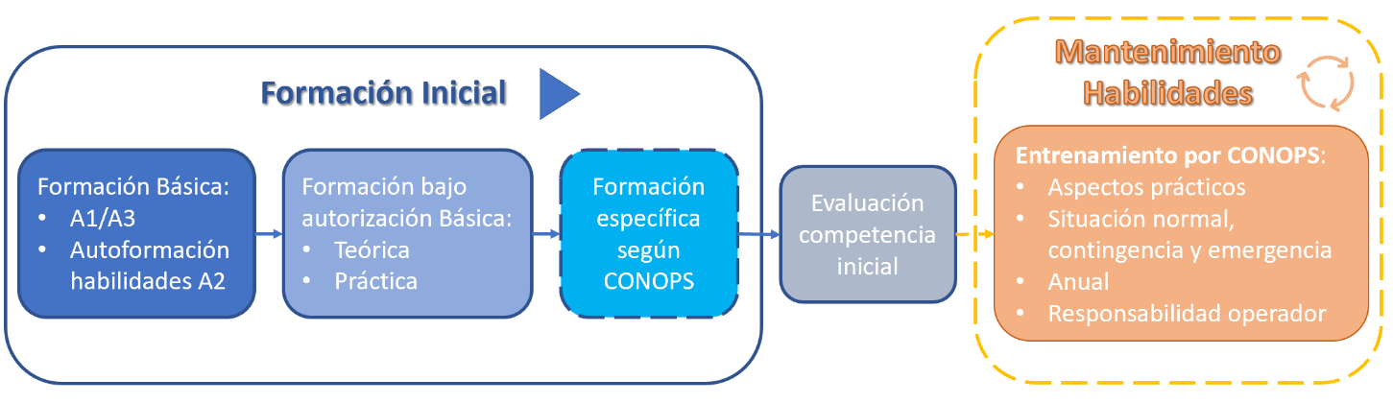
Ilustración 1 Esquema de formación bajo autorización
NECESIDADES FORMATIVAS DEL PERSONAL
 | Pilotos a distancia | Observadores | Resto personal implicado en la operación
Formación A1/A3 + autoformación en habilidades prácticas de la subcategoría A2 | Obligatorio | Opcional | Opcional
Formación teórica inicial | Obligatorio | Obligatorio | Opcional
Formación práctica inicial | Obligatorio | Opcional | Opcional
Formación teórica recurrente | Opcional | Opcional | Opcional
Formación práctica recurrente | Obligatorio | Opcional | Opcional
Otra formación (STS, Radiofonista, etc.) | Según ConOps | Opcional | Opcional
Tabla 6

Formación en el Plan de Respuesta a Emergencia
Si el operador de UAS es una entidad unipersonal y no emplea a personal externo en una respuesta de emergencia, el ejercicio representativo de simulación puede no ser apropiado, ya que no se requiere la participación de terceros. Por otro lado, para los operadores de UAS con una estructura compleja, así como para operaciones complejas de UAS, los “tabletop exercise” (ejercicio teórico de simulación de emergencia) pueden necesitar ser complementados con ejercicios de emergencia parciales y/o ejercicios a gran escala, incluidos los simulacros correspondientes.
El operador de UAS realizará formación y entrenamiento del ERP. Este entrenamiento tendrá el formato de un ejercicio de simulación teórica representativo (tabletop exercise), coherente con todos los puntos del ERP incluidos en el punto 7 del presente MO.
Este ejercicio consiste en una simulación, en la que los miembros del operador de UAS implicados, así como otros agentes externos que puedan estar implicados en la situación de emergencia, pongan en común un escenario de emergencia en un entorno de bajo estrés, practicando la secuencia de actuaciones definidas previamente en el plan de respuesta ante emergencias.
Durante el ejercicio de simulación existirá un moderador que será el que exponga la situación al resto del personal y guie a los participantes a través del ejercicio, siendo el encargado de recopilar los resultados obtenidos. El puesto de moderador puede ser ocupado por el ERM (gestor de la respuesta a la emergencia) o por cualquier otra persona designada por el operador de UAS.
Los participantes deberán indicar cuáles serán las acciones que tomarán, quien será el responsable de tomarla y cuáles serán los medios que se utilizarán para transmitir/aplicar la acción.
La periodicidad del entrenamiento ha de estar definida dentro de este ERP en base a lo que el operador establezca necesario para mantener las competencias de su personal actualizadas. Se recomienda hacer coincidir la formación en el plan de respuesta a emergencias con la formación recurrente de cara a la optimización de procesos.
La formación en el ERP se repetirá cada nº meses.
En cada sesión se deberán cumplimentar las fichas formativas de la emergencia que se encuentra en el Apéndice 9.
Tras la finalización del ejercicio, el moderador pondrá en común, con los participantes, los resultados obtenidos, proponiendo mejoras en el ERP si se detectasen carencias. Las tablas utilizadas durante el ejercicio pueden ser utilizadas como evidencia de realización del mismo y control de la formación del personal. Estos registros deben de ser conservados y actualizados periódicamente por el operador de UAS conforme a lo establecido en el presente MO.

Formación de mantenimiento
En caso de que el mantenimiento lo haga el personal de la operadora, en este apartado se debe de incluir la formación que deberá poseer el personal para poder realizar las labores de mantenimiento de los UAS.
La formación como mínimo, debe basarse en la lectura y comprensión por parte del personal de mantenimiento de toda la documentación relacionada con la conservación y aeronavegabilidad de los equipos. Esta información, habitualmente se incluye en documentos como el manual de usuario o el manual de mantenimiento del UAS.
En esta formación el operador debe asegurarse, como mínimo, de que el personal de mantenimiento es capaz de utilizar de forma correcta esta documentación mientras realiza dicho mantenimiento.
La formación de mantenimiento también debe de incluir todos los equipos auxiliares necesarios para la operación tales como paracaídas, FTS, catapultas, etc.
El operador puede añadir a esta formación los requisitos adicionales para el personal de mantenimiento que considere necesarios.
Se registrará toda la formación recibida (inicial y recurrente) por el personal de mantenimiento, en el formato registro de formación Apéndice 2.
En caso de que el mantenimiento lo haga el personal de la operadora, se mantendrá un registro del personal habilitado para realizar el mantenimiento conforme al Apéndice 3

Formación en la evaluación de las condiciones locales (Opcional)
Si el operador va a desarrollar autorizaciones genéricas, deberá de realizar formación de su personal en los procedimientos necesarios para evaluar las condiciones locales, con el objeto de verificar que el ConOps autorizado puede ser aplicado en una localización concreta.
La formación en evaluación de las condiciones locales incluirá al menos:
- Evaluación de los ConOps genéricos autorizados.
- Descripción de los procedimientos de planificación operacional y evaluación de las condiciones locales incluidos en los procedimientos normales del MO.
- Análisis de las herramientas utilizadas para la planificación como por ejemplo Google earth, drones.enaire, QGIS, Population density, IAM-HUB, etc.
- Estudio de la lista de verificación de planificación operacional y recomendaciones para su cumplimentación.
- Registro y archivo de las evidencias de evaluación de las condiciones locales.
Esta formación será reflejada en los registros de formación del Apéndice 2.
Deberá indicarse qué personal deberá recibir esta formación (como mínimo el personal responsable de la evaluación de las condiciones locales) así como la periodicidad con la que el personal responsable de la evaluación de las condiciones locales recibirá esta formación.

Responsabilidades de impartición de la formación en categoría específica bajo régimen de autorización
En este apartado, el operador de UAS deberá definir las responsabilidades de formación de la entidad designada y las responsabilidades de formación del operador, basándose en las particularidades de las operaciones bajo régimen de autorización que se dispongan.
Tal y como se ha indicado anteriormente, la formación en categoría específica bajo régimen de autorización deberá ser impartida por el operador en cooperación y coordinación con una entidad designada. En este apartado se definen las responsabilidades de cada una de las partes implicadas en la impartición de dicha formación.

Responsabilidades de formación de la entidad designada
Será responsabilidad de la entidad designada, seleccionada por el operador, impartir:
- La formación teórica definida en el AMC1 UAS.SPEC.050(1)(d) and UAS.SPEC.050(1)(e) del Reglamento de Ejecución (UE) 2019/947.
- La formación práctica definida en el AMC2 UAS.SPEC.050(1)(d) and UAS.SPEC.050(1)(e) del Reglamento de Ejecución (UE) 2019/947.
- La formación específica de cada ConOps desarrollada en el Anexo del ConOps correspondiente.

Responsabilidades de formación del operador de UAS
Será responsabilidad del operador de UAS impartir la formación en:
- Los procedimientos normales, de contingencia y de emergencia propios de sus operaciones y que se encuentran definidos en este MO y en los anexos correspondientes.
- El Plan de Respuesta a la Emergencia según lo definido en el apartado 3.4.1
- En el uso del UAS específico de la operación.
- En el mantenimiento del UAS según lo definido en el apartado 3.4.2
- En la evaluación de las condiciones locales según lo definido en el apartado 3.4.3

Registros de formación y actualización de formación
En este apartado se debe de incluir el formato con el cual el operador de UAS registrará la formación tanto inicial como periódica que realice su personal. Estos registros de formación incluirán tanto la formación de autorización como la formación de mantenimiento, la del plan de respuesta a emergencias o la de la evaluación de las condiciones locales si así se requiere.
La justificación del entrenamiento y la verificación se realizará mediante la anotación correspondiente en los registros de formación incluidos en el Apéndice 2.
Los procesos de entrenamiento deberán ser validados por el instructor que los realiza mediante su firma.
Los registros que acreditan el cumplimiento de los requisitos indicados anteriormente para todo el personal incluidos los pilotos, se conservaran por un periodo de al menos tres años.

Precauciones y orientaciones relativas a la salud del personal
En este apartado se deben de incluir las precauciones y orientaciones a la salud del personal y la forma en la que los pilotos a distancia se declararán aptos antes de la operación.
Adicionalmente en este apartado el operador de UAS puede definir los mínimos psicofísicos que ha de tener su tripulación.

Seguridad y salud
A continuación, se detallan una serie de puntos genéricos relativos a la seguridad y salud del personal, que deberán de ser evaluados por el operador y modificados en su caso, basándose en las particularidades del operador.
El personal debe tratar de mantenerse lo más saludable y en forma posible. Esto se aplica en particular, pero no exclusivamente, a lo siguiente:
- Alcohol y otros líquidos intoxicantes: Es política del operador prohibir cualquier trabajo bajo la influencia del alcohol u otros líquidos intoxicantes. Se prohíbe cualquier consumo de alcohol ocho horas antes del inicio de operaciones.
- Narcóticos: Las sustancias psicoactivas, como los narcóticos, pueden causar cambios de humor o alteraciones de la percepción en las personas. Lo mismo se aplica a los sedantes e hipnóticos. Todas las violaciones de esta prohibición resultarán en la suspensión inmediata de todos los deberes relacionados con la operación descrita en este documento. El cargo o tarea dentro de la empresa de la persona interesada es irrelevante.
- Drogas: Las sustancias psicoactivas, como las drogas, pueden causar cambios de humor o alteraciones de la percepción en las personas. Los ejemplos incluyen cannabis, cocaína, heroína, LSD, etc. Todas las violaciones de esta prohibición resultarán en la suspensión inmediata de todos los deberes relacionados con la operación descrita en este documento. El puesto o tarea dentro de la empresa de la persona interesada es irrelevante.
- Pastillas para dormir: No está permitido realizar las tareas o actividades descritas en este MO bajo la influencia de pastillas para dormir.
- Antidepresivos: No está permitido realizar las tareas o actividades descritas en este MO bajo la influencia de antidepresivos.
- Lesiones: No está permitido realizar las tareas o actividades descritas en este MO si el personal sufre lesiones que condicionen su capacidad para desarrollar las tareas encomendadas.
- Tratamientos médicos: Siempre que un miembro de la tripulación esté recibiendo tratamiento médico, debe informar que está realizando actividades relacionadas con la seguridad en relación con la operación, para asegurarse de que no está sujeto a ninguna restricción a este respecto. Siempre que exista alguna duda sobre la idoneidad sin restricciones, el miembro de la tripulación debe informar al operador su condición de "no apto para el servicio".
- Inmunización: Cada miembro de la tripulación es responsable de asegurarse de tener las vacunas requeridas. Las vacunas deben realizarse al menos 24 horas antes del momento en que comienzan los preparativos operativos. En caso de una reacción severa a la vacuna, es imperativo consultar a un médico.
- Donaciones de sangre y médula ósea: Las donaciones de sangre o médula ósea deben haberse realizado al menos 72 horas antes del inicio de los preparativos operativos.
- Precauciones con respecto a las comidas antes y durante la operación: No es necesario tomar precauciones especiales. Sin embargo, se alienta a cada miembro de la tripulación a que informe a tiempo si se siente mal después de comer.
- Sueño y descanso: Cualquier miembro de la tripulación que detecte signos de fatiga significativos que condicionen la realización de sus tareas durante la operación, así como su capacidad para tomar decisiones, lo pondrá en conocimiento de sus superiores jerárquicos. Los períodos de descanso individuales, las vacaciones o los días libres (por ejemplo, los fines de semana) deben utilizarse para la relajación. Deben evitarse las actividades que entren en conflicto con esto.
- Operaciones quirúrgicas: Después de la cirugía, es responsabilidad del miembro de la tripulación verificar con su médico si está lo suficientemente apto para cumplir con sus responsabilidades. Siempre que exista alguna duda sobre la aptitud física total, el miembro de la tripulación debe informar al operador su condición de "no apto para el servicio".
- Fumar: Está prohibido fumar durante las operaciones de vuelo.
- Ayudas para la visión: Siempre que se requiera que un miembro de la tripulación use ayudas para la visión, deberá, si es posible, llevar consigo un par de gafas/lentes de contacto de repuesto durante las operaciones de vuelo.

Limitaciones del tiempo de trabajo y de vuelo
En este apartado el operador de UAS deberá establecer los tiempos de trabajo, de vuelo y descansos en base a la política de su organización.
Las horas de servicio de vuelo y los períodos de descanso enumerados en esta sección son valores máximos. Estos se aplican a todos los miembros de la tripulación involucrados en la operación de un UAS dentro del alcance de este concepto operativo. Pueden ser más limitadas, pero no extendidas, por convenios de empresa o convenios colectivos.

Definición de términos
- Tiempo de servicio: Un período de tiempo que comienza cuando un miembro de la tripulación se presenta al servicio o comienza el servicio y finaliza cuando el miembro de la tripulación está libre de todas las obligaciones del servicio, incluidas las actividades posteriores al vuelo.
- Tiempo de vuelo: El período de tiempo entre el momento en que el UAS puede moverse por su propia propulsión hasta el momento en que el UAS se ve privado de la capacidad de moverse por sí mismo.
- Tiempo de descanso: Un período de tiempo continuo, ininterrumpido y fijo que sigue o precede al servicio durante el cual el miembro de la tripulación está libre de servicio.

Tiempo de servicio y de vuelo
- El tiempo máximo de servicio por día es: Nº de horas
- El tiempo máximo de vuelo por día es: Nº de horas

Tiempos de descanso
- El tiempo de descanso mínimo entre dos períodos de servicio será siempre igual al período de servicio anterior, pero no inferior a Nº de horas
Además, cada miembro de la tripulación tendrá al menos Nº de días completos libres de servicio o días de servicio de reserva al menos cada Nº de días

Aptitud para operar
Cada miembro de la tripulación evaluará, antes del comienzo de la operación, que no existen conflictos de seguridad y salud de acuerdo con lo establecido en el apartado 3.5.1 o con las limitaciones de tiempo de vuelo y descanso de acuerdo con el apartado 3.5.2. Para ello, la tripulación declarará su aptitud para operar mediante la firma en los formatos de la lista de verificación prevuelo del Apéndice 5.
Si existe un conflicto con respecto a cualquiera de los dos puntos, el miembro de la tripulación debe comunicar que no es apto para la operación al responsable de operaciones.

Requisitos psicofísicos adicionales
En este apartado el operador de UAS puede incluir los requisitos psicofísicos que considera necesarios para cada puesto. P. ej. disponer de certificado médico aeronáutico LAPL para los pilotos a distancia (Requisito no obligatorio normativamente).

Medios Técnicos y Mantenimiento
Este apartado incluirá la información técnica y de mantenimiento de todos los UAS del operador.
En caso de que el operador disponga de una estructura compleja de mantenimiento y/o una flota diversa este apartado puede ser sustituido por un manual de mantenimiento independiente que cubra en todo caso el contenido mínimo aquí mostrado.
El (Indicar el cargo responsable) es el responsable de realizar el seguimiento de cualquier directiva o recomendación de aeronavegabilidad relacionada emitida por las autoridades nacionales de aviación y las recomendaciones de los diseñadores de UAS (boletines de servicio, cartas de información de servicio, etc.).
En el Apéndice 3 se listan los UAS que dispone el operador, así como la documentación técnica de referencia.

Registros de Mantenimiento
Los registros de mantenimiento que utilizará el operador de UAS se conservarán durante tres años.
Los registros de mantenimiento que utilizará el operador serán los siguientes:

Registro de acciones de mantenimiento del UAS
Su función es registrar todo el mantenimiento realizado en el UAS y por qué se realiza (rectificación de defectos o averías, modificaciones, mantenimiento programado, etc.)
Es necesario también incluir las actualizaciones de firmware como una acción de mantenimiento y, como tal, debe registrarse su actualización y la comprobación del equipo una vez realizada.
Las modificaciones aplicadas en la aeronave también deben incluirse en el registro como acción de mantenimiento, debiendo de estar contempladas por el fabricante del UAS en sus correspondientes manuales, así como los componentes utilizados.
Se incluye un formato de registro de mantenimiento en el Apéndice 3
Si el operador de UAS dispone de registros de mantenimiento digitales a través del propio software de la aeronave o de servicios externos de mantenimiento, el registro de mantenimiento del Apéndice 3 puede sustituirse por una descripción de cómo se gestiona la información de mantenimiento a través de estos sistemas. Siempre que dicho software disponga de la información mínima contenida en el Apéndice 3 y que la mencionada información pueda ser extraída de la aplicación para ser entregada a AESA en caso de ser requerida.

Registro de vuelos del UAS
Su función es registrar toda la información relacionada con la operación del UAS, teniendo en cuenta cualquier suceso inusual de carácter técnico u operacional y otros datos que requieran la declaración o la autorización operacional.
Se incluye un formato de registro de vuelos de UAS en el Apéndice 3
Si el operador de UAS dispone de registros de vuelo digitales a través del propio software de la aeronave el registro de vuelos del Apéndice 3 puede sustituirse una descripción de cómo se recopila la información con estos sistemas. Siempre que dicho software disponga de la información mínima contenida en el Apéndice 3 y que la mencionada información pueda ser extraída de la aplicación para ser entregada a AESA en caso de ser requerida.

Registro de formación y experiencia del personal mantenimiento
Este registro incluye tanto el personal que está designado para realizar tareas de mantenimiento como la formación que han recibido para realizar dichas tareas.

Registros adicionales (Opcional)
En el caso de que el UAS incluya elementos intercambiables y otros componentes con vida limitada, el control de sus ciclos/horas/vida residual (generalmente distintos a los del UAS), actualizaciones del software, etc podrá realizarse mediante un registro adicional, indicando su sustitución como una operación de mantenimiento de forma que exista trazabilidad utilizando los números de serie de los distintos componentes. En concreto, podría registrarse la vida de baterías en función de su identificación. Estos registros deberían incluir los mismos requisitos que los establecidos para el mantenimiento del UAS en cuanto a la información a incorporar.

Gestión de nuevos modelos de aeronaves (Opcional)
El operador puede estar autorizado no para una aeronave en concreto, si no para una dimensión característica determinada, una velocidad máxima y un tipo de aeronave. En tal caso el operador en dicho ConOps podrá volar con cualquier aeronave que cumpla dichas características independientemente del modelo o fabricante.
El operador ha de tener un procedimiento para verificar que las aeronaves que utiliza en el ConOps autorizado se ajustan a las características autorizadas para el UAS.
Previamente a que se utilice una nueva aeronave compatible en un ConOps autorizado, el (Indicar el cargo responsable) deberá asegurarse de que las características autorizadas se ajustan a las prestaciones de la aeronave. En concreto se evaluará que se ajusta a:
- Tipo de UAS.
- Dimensión característica máxima.
- Velocidad máxima definida en el Manual de Vuelo del fabricante.
- M2.
- Contención.
- SAIL autorizado.
Una vez verificado que la aeronave se ajusta a las condiciones autorizadas, el operador debe de actualizar los siguientes puntos:
Manual de Operaciones General
3.4.4.2 Responsabilidades de formación del operador de UAS. Se debe valorar la necesidad de actualizar la formación impartida por el operador en cuanto a:
  - Los procedimientos normales, de contingencia y de emergencia propios de sus operaciones y que se encuentran definidos en este MO y en los anexos correspondientes.
  - En el uso del UAS específico de la operación.
  - En el mantenimiento del UAS según lo definido en el apartado 3.4.2
Apéndice 3 registros de vuelo y mantenimiento. Se debe de actualizar la tabla de medios técnicos y mantenimiento con las nuevas aeronaves y las referencias a la documentación técnica (Manual de usuario y Manual de mantenimiento)
Anexo del ConOps
3 Entorno operacional y área geográfica para las operaciones previstas. Se puede utilizar el modelo semántico más restrictivo o particularizar los modelos semánticos a cada una de las aeronaves.
4 Medios técnicos utilizados: Se deben incluir tantas tablas como modelos distintos se tenga habilitados para dicha operación.
5.1.6 M2 Efectos del impacto dinámico del UAS son reducidos con un nivel de robustez (medio/alto): Se ha de indicar como cumple cada uno de los modelos de UAS con esta mitigación.
7 Mantenimiento: Si existen particularidades que no estén reflejadas en la parte general del MO deben de reflejarse en este apartado
8.1 Procedimientos normales de la aeronave: Indicar los procedimientos normales del nuevo modelo o referenciar al Manual de Usuario
9.1 Procedimientos de contingencia de la aeronave: Indicar los procedimientos de contingencia del nuevo modelo o referenciar al Manual de Usuario.
10.1 Procedimientos de emergencia de la aeronave: Indicar los procedimientos de emergencia del nuevo modelo o referenciar al Manual de Usuario.
Antes de volar deberá actualizar el Anexo de Aeronaves ligado a su resolución de autorización tal y como se indica en la “Guía para la presentación de una solicitud de autorización operacional”.

PROCEDIMIENTOS NORMALES
La organización de las tareas y control operacional se realizará por medio de listas de comprobación de manera que se minimicen los errores humanos por medio de la sistematización de las acciones. A continuación, se describen las listas operacionales que serán utilizadas y la/s persona/s o cargo/s encargados de su cumplimentación.
REGISTRO DE LISTAS DE VERIFICACIÓN
 | Responsable/s | Edición | Apéndice
LISTA PLANIFICACIÓN OPERACIONAL | Operador de UAS/Director de operaciones |  | Apéndice 4
LISTA VERIFICACIÓN PREVUELO | Piloto |  | Apéndice 5
LISTA VERIFICACIÓN POSTVUELO | Piloto |  | Apéndice 6
… | … | … | …
Tabla 7
El punto 5 de la checklist de verificación prevuelo y el punto 7.2.3 de la checklist de verificación postvuelo relativos a la aeronavegabilidad de la aeronave son orientativos y solo deben de ser marcados como verificados una vez se haya comprobado individualmente el estado de cada uno de los elementos listados en base a lo establecido en la checklist del fabricante.
Por lo tanto, las checklist prevuelo y postvuelo deben de completarse con las listas de verificación propuestas por el fabricante en su documentación técnica (Manual de vuelo, Manual de usuario) y en caso de que estas no existan, el operador deberá de desarrollar sus propias checklist de aeronave.

Procedimientos generales válidos para todas las operaciones.
En este apartado se incluirán los procedimientos operacionales que de forma genérica aplicará el operador de UAS durante la planificación y ejecución de una operación. Se propone el siguiente esquema:

Planificación operacional.
La responsabilidad de la planificación de las operaciones será de Cargo responsable de la planificación.
Previamente a la realización del vuelo la persona responsable de la planificación, deberá evaluar la viabilidad de la operación, en base a los condicionantes de los ConOps para los que está habilitado/autorizado, así como analizar el entorno y solicitar todos los permisos y coordinaciones necesarios previos al vuelo requeridos por zonas geográficas de UAS. También debe asignar una tripulación remota con las competencias adecuadas para la operación.
Para sistematizar este procedimiento se utilizará la lista de planificación operacional del Apéndice 4.
A continuación, se desarrollan los procedimientos que se han de seguir durante la cumplimentación de la lista de comprobación, incluyendo los programas que se pueden utilizar y las fuentes de información que se pueden consultar.
La planificación operacional se llevará a cabo con las fuentes de datos más actualizadas que se dispongan.
La lista de planificación operacional puede ser utilizada como evidencia de evaluación de las condiciones locales en caso de autorizaciones genéricas condicionadas a evidencias.

Evaluación del espacio aéreo.
En este apartado el operador de UAS describirá el procedimiento por el cual se evalúa el espacio aéreo de la zona de operación.
Como mínimo se ha de explicar cómo se comprobará si la zona de operación se encuentra en:
- Espacio aéreo controlado o FIZ
- Proximidades de aeródromos
- Zonas prohibidas, restringidas, peligrosas y de fauna sensible (P, R, D y F)
- Zona Restringida al Vuelo Fotográfico (ZRVF)
- NOTAMs activos
El operador de UAS debe de explicar el uso de las aplicaciones que utiliza para evaluar el espacio aéreo, como pueden ser ENAIRE Drones o INSIGNIA

Definición del modelo semántico.
En este apartado el operador de UAS describirá el procedimiento por el cual se calcula el modelo semántico para el ConOps.
Geografía de vuelo
Geografía de vuelo Horizontal
Anchura dela geografía de vuelo: $S_{FG}$ | $$S_{FG}≥3 CD$$
Geografía de vuelo vertical
Altura de la geografía de vuelo: $H_{FG}$ | $$H_{FG}≥3 CD$$
Note: Valores más pequeños que $H_{FG}=3 CD$ y $S_{FG}=3 CD$ son considerados no realistas, también para vuelos automáticos

Volumen de contingencia
Volumen de contingencia Horizontal
Precisión GNSS: $S_{GNSS}$ | $$S_{GNSS}=3 m$$
Error de posición : $S_{Pos}$ | $$S_{Pos}=3 m$$
Error de mapa : $S_{K}$ | $$S_{K}=1 m$$
Distancia de reacción : $S_{R}$ | Activación inicial de medidas  Tiempo de reacción : $t_{R}=3 s$, with $V_{0}$ resultados en  con $V_{0}$ resultados en  $$S_{R}=V_{0} t_{R}$$  Nota: $t_{R}$ puede ser también más pequeño en un sistema completamente automático (e.g. geofence).
Maniobras de contingencia: $S_{CM}$ | Multirotor - parada  Basado en $S_{CM}=\frac{1}{2} a {t_{R}}^{2}+V_{0} t_{R}$ sigue a un  Relación de empuje peso de al menos 2  $$empuje≥2 m g$$  y un ángulo de cabeceo de menos de 45 degrees  $${Θ_{max}≤45}^{°}$$  La distancia mínima necesaria para parar y mantenerse en hovering se calcula como  $$S_{CM}=\frac{1}{2} \frac{{V_{0}}^{2}}{g\tan{(Θ)}}$$  UAS de ala fija -180° giro:  Se asume un ángulo de giro ${Φ_{max}≤30}^{°}$  El radio de giro sería:  $$S_{CM}=\frac{{V_{0}}^{2}}{g tan{(Φ)}}$$
Extensión horizontal del volumen de contingencia: $S_{CV}$ | $$S_{CV}=S_{GPS}+S_{Pos}+S_{K}+S_{R}+S_{CM}$$
Volumen de contingencia vertical
Error de medida de la altura: $H_{AM}$ | $H_{AM}=H_{Baro}=10 m$ para mediciones barométricas,  o  $H_{AM}=H_{GNSS}=4 m$ para mediciones basadas en GNSS  Nota: cuando se operece cerca de grandes edificios la altura GNSS puede no ser fiable
Distancia de reacción: $H_{R}$ | Activación manual  Tiempo de reacción: $t_{R}=3 s$, con 45° de pitch  $$H_{R}=V_{0}∙0,7∙t_{R}$$  Nota: $t_{R}$ puede ser más pequeño en sistemas completamente automáticos (e.g. geofence).
Maniobras de contingencia: $H_{CM}$ | Para multirrotor  La energía cinética de avance es completamente convertida en energía potencial.  Esto se traduce en:  $$H_{CM}=\frac{1}{2} {\frac{V_{0}}{g}}^{2}$$  Para aeronaves de ala fija  Una salida fuera del FG hacia arriba con un ángulo de cabeceo 45°, y luego colando en una trayectoria circular con V₀ y radio r hasta que el nivel de vuelo es alcanzado.  con  $$r=\frac{{V_{0}}^{2}}{g}$$  Resulta en una maniobra de contingencia con una altura que se calcularía:  $$H_{CM}=\frac{{V_{0}}^{2}}{g}∙0,3$$
Volumen de contingencia: $H_{CV}$ | $$H_{CV}=H_{FG}+H_{AM}+H_{R}+H_{CM}$$

Margen de riesgo en tierra
Margen de riesgo en tierra horizontal
Regla 1:1 simplificada: $S_{GRB}$ | $$S_{GRB}=H_{CV}+\frac{1}{2} CD$$
Caída balistica: $S_{GRB}$  Nota: Solo se permite para equipos con capacidades VTOL | $S_{GRB}=V_{0} \sqrt{\frac{2{ H}_{CV}}{g}}+\frac{1}{2}CD$ + 3$V_{0}$
Activación de paracaídas:${ S}_{GRB}$  Nota: Valores por debajo $V_{Wind}=3 \frac{m}{s}$ no son consideradas realistas. | $t_{P}=$ Tiempo para abrir el paracaídas  De la velocidad de descenso con el paracaídas abierto ($V_{z}$) y la velocidad máxima admisible del viento para el funcionamiento (V_Wind) resulta  $$S_{GRB}=V_{0} t_{P}+V_{Wind} \frac{H_{CV}}{V_{z}}$$
Terminación con una aeronave de ala fija:$S_{GRB}$ | - Desconexión de la energía:  Una tasa de planeo de $E=\frac{1}{ε}=\frac{C_{L}}{C_{D}}$ resulta en:  $$S_{GRB}=E{ H}_{CV}$$  La energía se desactiva y las superficies de control se disponen de forma que el planeo no se hace posible.  En este caso la regla simplificada puede ser usada (1:1 rule).

Es necesario que el responsable de la planificación de la operación represente gráficamente todos estos volúmenes sobre la localización precisa en la que se vaya a volar.
Habitualmente esto se suele realizar, representado gráficamente los distintos volúmenes del modelo semántico sobre la zona de vuelo por medio del uso de sistemas de información geográfica (Google Earth, QGIS, DIPUL, etc)
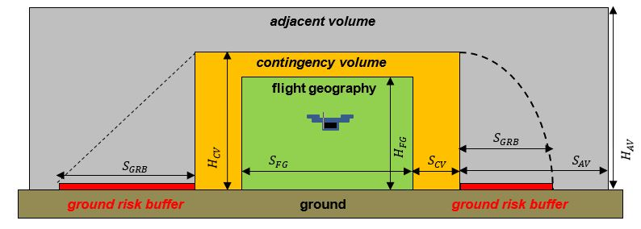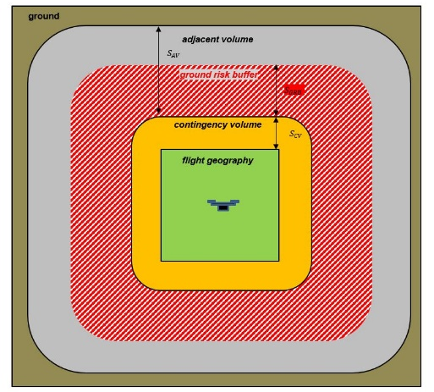
La representación del modelo semántico se ha de incluir en el apartado 3.2 del Anexo del ConOps (genérica o precisa) así como en el apartado 0.5 la lista de planificación operacional (siempre precisa) y debe de ser guardada en un archivo KML o KMZ.
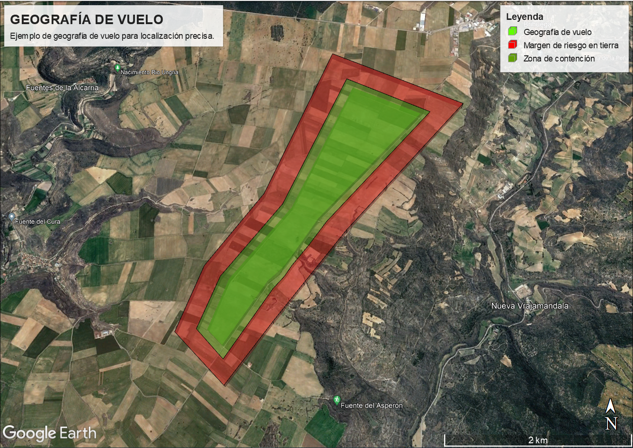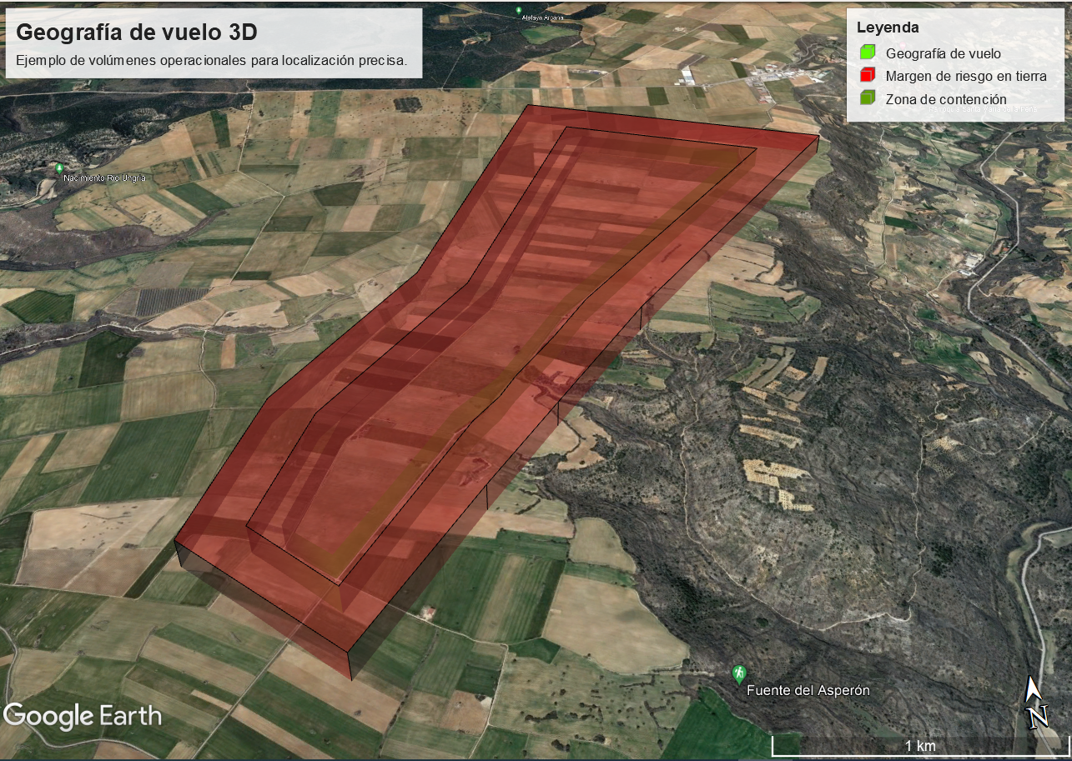
Ilustración 2: Ejemplos de representación gráfica de volumen operacional
Anteriormente a la realización de las operaciones, el responsable de la planificación generará los volúmenes definidos durante la evaluación de riesgo operacional y en concreto, la geografía de vuelo, el volumen de contención y el margen de riesgo en tierra. Estos volúmenes serán concéntricos y estarán contenidos unos dentro de otros.
Una vez representada gráficamente la zona de vuelo, se evaluarán:
- Los accesos
- Las posibles zonas de despegue y aterrizaje
- Obstáculos y apantallamientos
- La visibilidad por parte del piloto de la operación
- La visibilidad de los observadores (en su caso)
- Necesidades para controlar la zona como: personal auxiliar, cinta etc. (en su caso)
- Posible cobertura de banda aérea (en su caso)
- Otros aspectos relevantes para la operación
Esta planificación será puesta a disposición de los pilotos en caso de que no hayan sido ellos directamente los que la han realizado y se verificará que estos entienden los límites y los condicionantes de la zona de vuelo.

Cálculo del área adyacente
En este apartado el operador de UAS describirá cómo se calcula el área adyacente que incluirá tanto el análisis de los riesgos en tierra como en aire.
El área adyacente se calculará en base a la distancia recorrida por la aeronave durante 3 minutos a la velocidad máxima de la operación.
- Si la distancia recorrida es inferior a 5 km el área adyacente será de 5 km.
- Si la distancia recorrida se encuentra entre 5 km y 35 km se elegirá la distancia calculada.
- Si la distancia recorrida es superior a 35 km se elegirán 35 km.

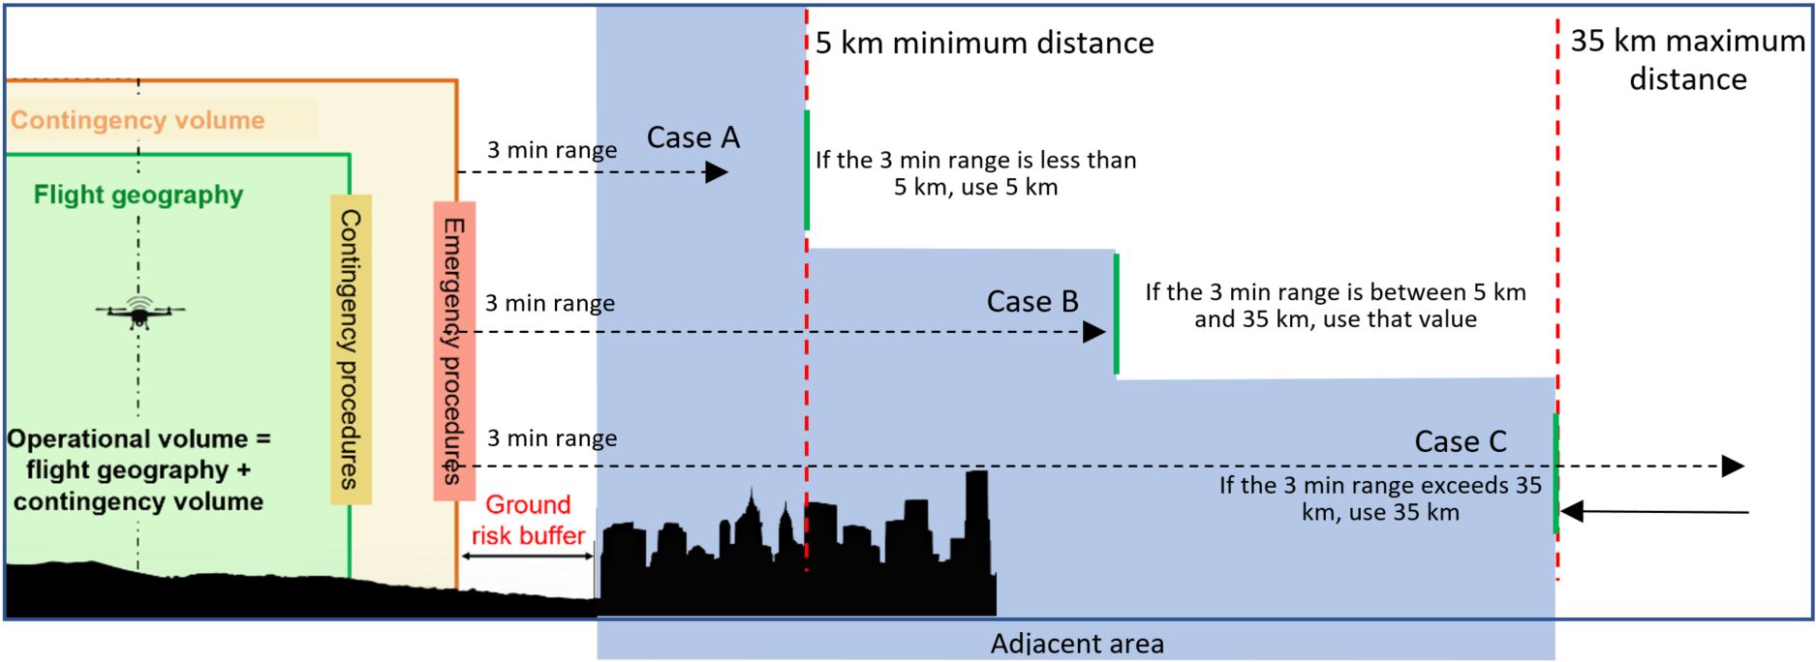
Ilustración 3 Esquema de cálculo de la densidad de población con SORA 2.5
Dentro de dicha área adyacente se calculará para cada operación:
- La densidad de población media.
- Las aglomeraciones de personas presentes en la zona en el primer kilómetro adyacente al Ground Risk Footprint.

Evaluación de la densidad de población.
Para el cálculo de densidad de población media en el área adyacente de una localización precisa se puede utilizar herramientas como, QGIS, Polulation Explorer, Maps.IE, etc
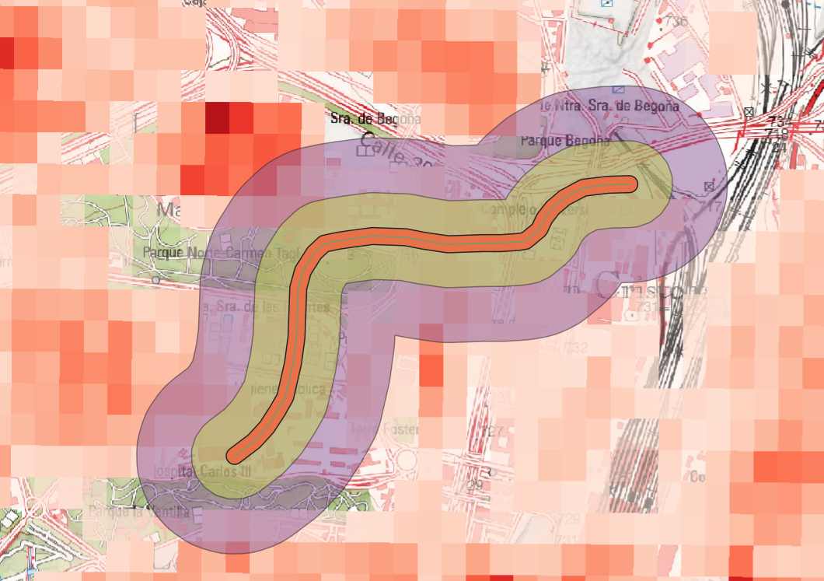

Ilustración 4 Visualización de la capa de densidad de población en Q-GIS

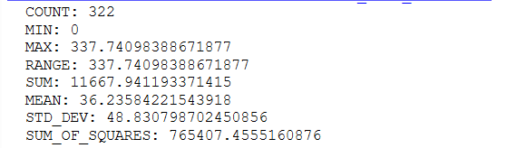
Ilustración 5 Resumen de los datos de cálculo del iGRC en QGIS

Evaluación de la presencia de reuniones de personas.
Adicionalmente al análisis de la densidad de población del volumen operacional y el área adyacente, previamente al vuelo el responsable de la planificación de la operación comprobará los posibles eventos que estén programados para la misma fecha que la operación a través de publicaciones en redes sociales o en páginas web de los ayuntamientos, etc. en los que discurra la operación. El operador deberá verificar que las concentraciones de personas en el primer kilómetro del área adyacente coincidan con el valor autorizado. Estas aglomeraciones coincidirán habitualmente con grandes eventos planificados y anunciados con anterioridad, tal como conciertos, festivales, partidos de fútbol o manifestaciones.
Si durante el proceso de planificación de la operación se identifica que dentro del área adyacente van a existir concentraciones de personas ligadas a eventos puntuales, el operador deberá adelantar o posponer su operación para que no coincida temporalmente con el evento, mejorar su contención para reducir el área adyacente o modificar geográficamente el volumen operacional para que no se superponga colas n el evento.

Prevuelo
Una vez planificada la operación y previamente al vuelo, el piloto a distancia debe de comprobar que se cumplen todas las condiciones para la realización del vuelo con seguridad.
Para sistematizar estas comprobaciones se propone utilizar la lista de verificación pre vuelo del Apéndice 5.

Briefing.
Previamente al vuelo, el piloto a distancia realizará un briefing en el caso de que existan más personas implicadas dentro de la operación y se explicarán los objetivos de la misión y las responsabilidades de cada uno de los integrantes de la tripulación remota durante el vuelo.
También se repararán las responsabilidades y acciones de la tripulación remota en el caso de que ocurriera alguna situación de emergencia y/o accidente.

Evaluación del área de operación, área circundante y espacio aéreo adyacente.
El piloto a distancia previamente al vuelo deberá realizar una evaluación de los alrededores de la geografía de vuelo, identificando posibles riesgos que no se hubieran tenido en cuenta durante la planificación inicial de la operación como, por ejemplo, tendidos eléctricos, posibles apantallamientos, presencia de personas en la zona etc.
En caso de que identifique alteraciones sobre la planificación inicial deberá adaptar su operación a las condiciones locales para ajustarse a los requisitos del ConOps y en caso de no poder adaptarlo deberá buscar otro emplazamiento o cancelar la operación.

Evaluación de las condiciones ambientales y meteorológicas
Las limitaciones por condiciones ambientales y meteorológicas podrán venir dadas por motivos de seguridad y salud y por las limitaciones ambientales y meteorológicas que determine el fabricante del UAS.
El operador de UAS previamente al vuelo ha de evaluar las condiciones ambientales y meteorológicas, valorando si estas se ajustan tanto a los mínimos establecidos en las precauciones relativas a la salud del personal como a los límites meteorológicos del UAS y del personal, si las hubiera.
En caso de que las condiciones ambientales excedan los límites, la operación deberá ser cancelada.
El operador de UAS evaluará las condiciones meteorológicas a través de los siguientes medios:
- Autoservicio Meteorológico Aeronáutico (AMA)
- METAR y TAFOR.
- Anemómetro o estación meteorológica portátil.
- Páginas web especializadas.

Número mínimo de miembros de la tripulación remota necesarios para realizar la operación
El piloto a distancia evaluará previamente al vuelo si la tripulación remota disponible es la necesaria para el ConOps en el que se pretenda volar. Para ello deberá tener en cuenta la información relativa a la tripulación remota mínima que se incluye en la tabla del apartado 3.1 del Anexo de ConOps para los que el operador de UAS se encuentre habilitado/autorizado. En caso de no disponer de la tripulación remota necesaria, la operación será cancelada.

Servicios externos que respaldan la operación (GNSS, Redes de telefonía móvil, proveedores U-Space)
El piloto a distancia previamente al vuelo deberá identificar los servicios externos que intervienen en el ConOps de la operación y evaluar, previamente al inicio de la operación, el correcto funcionamiento de los mismos.
Para el caso del GNSS, previamente al vuelo, se revisará tanto el número de satélites disponibles como que el índice k de radiación electromagnética sea menor de 5 y se comprobará tanto el número de satélites como su nivel de señal a través de la interfaz del equipo. Si alguno de los valores no es adecuado la operación no se podrá llevar a cabo.

Procedimientos de comunicación.
Se establecerán procedimientos de comunicación adecuados al tipo de operación que se quiera realizar, teniendo en cuenta la distancia entre el piloto y el resto de la tripulación, así como las condiciones externas como por ejemplo el nivel de ruido del entorno.
Se seguirán los procedimientos de comunicación que se hayan establecido en las coordinaciones con terceras partes incluidas en el Apéndice 10 como por ejemplo EAROs o acuerdos de coordinación entre operador de UAS y aeródromo/helipuerto de uso restringido.
La comunicación entre la tripulación se podrá llevar a cabo por medio de gestos, pudiendo seguir el código gestual establecido en el Anexo III de señalización del RD 485/1997 sobre disposiciones mínimas en materia de señalización de seguridad y salud en el trabajo u otra que el operador establezca, o mediante comunicación oral directa o ampliada por medio de dispositivos electrónicos como teléfonos móviles o walki-talkie.
- Medios de comunicación necesarios para la operación.
El piloto a distancia evaluará previamente al vuelo si los medios de comunicación necesarios para el ConOps en el que se pretenda volar están disponibles y funcionan correctamente comprobando que existe cobertura y no existen interferencias o apantallamientos. Para ello se deberá tener en cuenta la información relativa a la comunicación que se incluye en la tabla de “material auxiliar” del apartado 4 de cada uno de los ConOps para los que el operador de UAS se encuentre habilitado. En caso de no disponer de los medios de comunicación para la operación o que estos por cualquier causa no funcionen adecuadamente, esta será cancelada.
Siempre se ha de prestar atención a que los usos de este tipo de dispositivos electrónicos no comprometan la capacidad de la tripulación de realizar las labores básicas evitando que el piloto durante el vuelo tenga que manipular botones o pulsadores para poder abrir o cerrar las comunicaciones.
- Fraseología a utilizar entre el piloto a distancia y la tripulación remota.
Los mensajes transmitidos por la tripulación han de ser concisos y claros usando frases simples evitando ambigüedades. El receptor del mensaje ha de indicar que lo ha recibido, repitiendo el comando emitido para que el emisor verifique que el mensaje se ha transmitido correctamente (colacionar el mensaje).
Esta fraseología será de aplicación entre la tripulación de vuelo no siendo aplicable a las comunicaciones con proveedores de servicios de tránsito aéreo, jefes de campo de vuelo, otras aeronaves y terceros en general, debiendo contemplarse si procede fraseología específica en la correspondiente coordinación.
A continuación, se incluyen diferentes ejemplos de fraseología para las distintas situaciones de vuelo.
- Procedimientos normales
FRASE | SIGNIFICADO
ZONA ESTERIL | Despejar la zona de despegue y aterrizaje o la zona terrestre controlada de objetos y personas.
DESPEGUE | Inicio de la maniobra de despegue.
ATERRIZAJE | Inicio de la maniobra de aterrizaje
MANUAL | El piloto toma el control manual
ARMADO | La UA se encuentra con los motores armados
DESARMADO | La UA se encuentra con los motores desarmados
Tabla 8
- Fraseología para procedimientos de contingencia
FRASE | SIGNIFICADO
CONTINGENCIA (Pérdida posición, Viento fuerte, arrastre, tráfico detectado) | El piloto declara contingencia y explica el motivo
CONTINGENCIA RECUPERADO | El piloto vuelve a recuperar el control de la operación
PREVENIDOS | El piloto advierte que ha recibido el mensaje del observador
ACCESO NO AUTORIZADO | El personal encargado de la zona controlada identifica una violación de la zona
Tabla 9

- Fraseología para procedimientos de emergencia
FRASE | SIGNIFICADO
EMERGENCIA PÉRDIDA DE CONTROL | Se comanda en caso de fly-away o colisión del UA contra objeto o terreno.
ACTIVACIÓN DEL PLAN DE EMERGENCIA | Orden del piloto a distancia para la activación del plan de respuesta a emergencia.
Tabla 10

Requisitos medioambientales, de privacidad y de uso del espectro radioeléctrico.
Previamente al vuelo, el piloto a distancia chequeará que se han tramitado todos los permisos necesarios en materia medioambiental, conforme a la normativa que aplique en cada zona de vuelo, así como que la operación no infringe aspectos fundamentales de privacidad y derecho al honor. En caso de que falte algún permiso o se incumpla la mencionada normativa la operación no podrá llevarse a cabo.
Adicionalmente, el piloto a distancia debe comprobar que el uso del espectro radioeléctrico es conforme a normativa y que se utilizan frecuencias adecuadas para el uso de UAS en el estado español, o en caso contrario, se dispone de las autorizaciones necesarias de la Secretaría de Estado de Telecomunicaciones e Infraestructuras Digitales.

Evaluación de las medidas de mitigación para el ConOps previsto.
El piloto a distancia, previamente al vuelo, debe de evaluar que se han desplegado todas las medidas de mitigación establecidas en la evaluación del riesgo operacional.
Se deben de tener en cuenta las mitigaciones en tierra:
- Paracaídas
- Zona terrestre controlada
- etc.
Se deben de tener en cuenta tanto las mitigaciones en aire:
- Mitigaciones tácticas
- Mitigaciones estratégicas (limitaciones de exposición, presentación de plan de vuelo, comunicación previa con torre de control, etc.).
En caso de que no se disponga de todas las medidas de mitigación o no se hayan podido desplegar, se deberá cancelar la operación.
La aplicación de las medidas de mitigación correspondientes al ConOps serán verificadas antes de la operación a través de la Lista de verificación prevuelo.

Evaluación de que el UAS es aeronavegable.
Previamente al vuelo, el piloto a distancia, debe de asegurarse de que el UAS se encuentra en condiciones de operar, comprobando que se han realizado los mantenimientos periódicos preceptivos y chequeando in situ el estado del UAS. Se realizará la lista de verificación prevuelo conforme a lo establecido en el Apéndice 5 del presente documento.
En caso de que el piloto a distancia compruebe que el equipo no se encuentra en condiciones adecuadas, la operación deberá ser cancelada, a no ser que se disponga de otro equipo que sí cumpla con las condiciones adecuadas de aeronavegabilidad.

Evaluación de que la tripulación remota se encuentra en condiciones de operar.
La tripulación remota presente en la operación ha de autoevaluarse conforme a los criterios establecidos en el apartado 3.5.1 del presente MO y deberá declarar que se encuentra en condiciones de operar en el apartado 8 de la lista de verificación del Apéndice 5.
En caso de que algún miembro de la tripulación remota no se encuentre en condiciones de operar conforme a lo establecido en el apartado 3.5.1 de este MO, y/o no se alcance la tripulación mínima para el ConOps, la operación deberá ser cancelada.

Vuelo
A continuación, se describen los procedimientos generales que ha de seguir el personal de vuelo.

Monitorización de los servicios externos.
En este apartado se deben describir los procedimientos que se utilizarán para monitorizar los servicios externos descritos en el punto 4.1.1.2. p. ej. para el caso de los servicios GNSS cómo se comprueba el número de satélites y la calidad de la señal.
Durante el vuelo, el piloto a distancia deberá controlar a través de la interfaz de la unidad de control de los dispositivos con los que esté operando, que la calidad de los servicios externos se mantiene en niveles aceptables. En caso de detectar un deterioro de los mismos que comprometa la seguridad de la operación, esta deberá ser cancelada.

Seguimiento de las condiciones meteorológicas.
En este apartado se deben de indicar los procedimientos por los cuales el piloto a distancia realizará el seguimiento de las condiciones meteorológicas durante el vuelo p.ej. páginas web con radar de precipitaciones, estaciones meteorológicas portátiles, datos aportados por la UA, etc.
Durante la operación el piloto a distancia debe observar la evolución de la meteorología y evitar que la UA vuele superando los límites operacionales. Si se prevé o se verifica que las condiciones puedan superar los límites durante el vuelo, el piloto a distancia deberá cancelar la operación.
Las condiciones ambientales más susceptibles de cambiar durante el vuelo son la lluvia y el viento.

Gestión de energía
En este apartado se deben de indicar los medios de los que dispone el piloto a distancia para gestionar el nivel de energía durante el vuelo, p. ej. los sistemas de visualización del nivel de batería/ combustible del UAS, así como las alarmas relacionadas con la energía. También se debe incluir en este apartado los sistemas de los que disponga el operador de UAS para proporcionar energía a los sistemas (Generadores, inversores, etc.)
Durante la operación el piloto a distancia debe de supervisar el nivel de energía/combustible de la UA y de la unidad de mando a través del HMI y en caso de que los niveles alcancen los límites mínimos establecidos se cancelará la operación.

Visualización e interpretación de la información de vuelo (HMI)
En este apartado se debe indicar brevemente las formas que dispone la tripulación remota para recibir la información del UAS a través del HMI. Si el operador de UAS dispone de varios equipos que utilizan distintos sistemas de visualización de datos se deberá listar cada uno de ellos.
Con respecto a la justificación del HMI si los equipos disponen de pantallas de visualización se puede incluir un texto como el siguiente:
Los equipos de visualización de datos de los equipos utilizados están diseñados de forma que:
- Reducen el riesgo de error involuntario en el manejo por parte del piloto a distancia.
- La configuración del interfaz no requiere un esfuerzo por parte del piloto a distancia que genere un esfuerzo de atención y mental importante que pueda generar estrés o sobrecarga de la tarea.
- La pantalla de visualización presenta información esencial para el vuelo (posición de la UA, autonomía, nº de satélites, calidad de la señal de radio) de forma clara y concisa cuya disposición reduce la probabilidad de error por parte del piloto a distancia.
- Todos los botones básicos y que pueden afectar a la seguridad del vuelo están accesibles, así como los testigos led que indican del estado del UA y de la unidad de mando se encuentran visibles.

Post Vuelo
Tras la finalización de las operaciones, la tripulación remota ha de verificar que:
- Se realizan las comunicaciones pertinentes en caso de vuelo en espacio aéreo controlado o zona de información de vuelo, p.ej. cierre del plan de vuelo, comunicación de fin con ATC o AFIS
- Se realizan las comunicaciones pertinentes con otros agentes implicados p.ej. aeródromos, Zonas Restringidas al Vuelo Fotográfico.
- Se cumplimentan los registros correspondientes.
- Se comprueba el estado de la aeronave y se anota cualquier incidencia
Para sistematizar estas comprobaciones se propone utilizar la lista de verificación post vuelo del Apéndice 6.

Otros procedimientos de normales coordinados (Opcional)
Se aplicarán los procedimientos acordados con el gestor del aeropuerto/aeródromo/helipuerto, ATSP, infraestructura, etc.
Estos procedimientos pueden estar incluidos en este apartado o pueden estar referenciados en otros documentos externos coordinados que podrán incluirse en el Apéndice 10, como por ejemplo un EARO con el proveedor de servicios de tránsito aéreo. En todo caso los procedimientos deben de ser conocidos por las tripulaciones antes de la operación y deberá verificarse su aplicación en la correspondiente checklist de planificación de operaciones.

PROCEDIMIENTOS DE CONTINGENCIA
Los procedimientos de contingencia serán descritos en el apartado 09 del Anexo del Con Ops

PROCEDIMIENTOS DE EMERGENCIA
Los procedimientos de emergencia serán descritos en el apartado 10 del Anexo del Con Ops

PLAN DE RESPUESTA A EMERGENCIAS (ERP)
El ERP es una guía o procedimiento que garantiza una transición ordenada y segura de una operación normal a la emergencia y el retorno a la operación normal. Estos procedimientos ayudarán al operador a minimizar los posibles riesgos que se podrán desencadenar en el caso de presentarse situaciones de riesgo. Esto permitirá a la organización analizar diferentes situaciones de emergencia adaptando las medidas necesarias para afrontar estas situaciones de manera efectiva y oportuna.
Estos procedimientos deben de ser conocidos y entrenados por la tripulación para que en caso de emergencia puedan ser aplicados sin demora de forma correcta.
A efectos de este plan se considerará situación de emergencia a aquella situación en la que la operación esté fuera de control y, previsiblemente, pueda generar un impacto significativo como daños a personas, animales o bienes materiales.

Funciones y responsabilidades del personal involucrado.
El operador del UAS debe designar a un gestor de la respuesta a la emergencia (ERM), que tenga la responsabilidad general de la respuesta de emergencia.
Si el operador del UAS no es una entidad unipersonal y/o gestiona personal externo en una respuesta de emergencia, el operador del UAS deberá establecer un equipo de respuesta de emergencia (ERT) que: esté dirigido por el ERM; incluya un ERT principal, formado por personas con un papel que implique verse directamente afectado por una situación de emergencia.
El ERP debe proporcionar una clara delimitación de las responsabilidades en una respuesta de emergencia, incluidas las funciones del piloto o pilotos a distancia y de cualquier otro personal encargado de tareas esenciales para la operación del UAS.
El puesto de ERM será cubierto por Indicar cargo.
Las responsabilidades del ERM serán:
- Establecer el nivel y gravedad de la emergencia.
- Comunicar a la mayor brevedad posible la situación de emergencia a las fuerzas y cuerpos de seguridad del estado en caso de que la emergencia no pueda ser controlada por medios propios, así como de emergencias, que se consideren pertinentes para el caso.
- Tomar las medidas necesarias a tiempo para evitar la escalada de la emergencia.
- Contar con medios necesarios para poder afrontar las emergencias (Extintor para pequeños incendios, Botiquín, EPIS, radios de banda aérea, etc.)
- Reportar las incidencias e incidentes al organismo competente.
El resto del personal del operador presente en la emergencia formará parte del equipo de emergencia que atenderá tanto a las indicaciones del gestor de emergencia cómo de los medios externos que puedan acudir.

Situaciones y categorización de emergencia
Aparte de las situaciones de emergencia detalladas en este punto el operador puede incluir otras adicionales en función de las características de su operación.
El ERP debe tener en cuenta las siguientes situaciones:
- daño a una o más personas;
- impacto contra un vehículo terrestre, un edificio o una instalación en la que haya una o más personas que puedan resultar heridas como consecuencia del impacto de la UA;
- dañar infraestructuras críticas;
- incendio que pueda propagarse;
- liberación sustancias/materiales peligrosos;
- impacto contra una aeronave tripulada que transporte personas y/o cuyo choque pueda provocar una o varias de las situaciones enumeradas en las letras a) a e); y
- abandono el volumen operativo y vuele más allá de los márgenes de riesgo en tierra o en aire
La categorización de las situaciones de emergencia debe atender al alcance de estas y servirá para determinar las condiciones a fin de alertar a las autoridades.
- Nivel 1 - Emergencia previa: puede ser controlada por cualquier persona involucrada en la operación.
- Nivel 2 - Emergencia local: puede ser controlada por las personas indicadas para el caso y que a su vez son miembros involucrados en la operación.
- Nivel 3 - Emergencia general: no puede ser controlada por los miembros involucrados o no se han tomados las medidas a tiempo y, por tanto, se necesita ayuda externa que desempeñe las acciones pertinentes.

Procedimientos
Toda actuación realizada durante la emergencia tendrá en cuenta el criterio de proteger, auxiliar y socorrer (PAS). Las principales acciones que el personal realizará durante la emergencia serán las siguientes:
- alertar al personal y a las entidades pertinentes;
- proteger la vida de los afectados o en peligro;
- prestar primeros auxilios mientras se espera la llegada de los servicios de emergencia, siempre que el personal empleado por el operador del UAS esté cualificado para ello;
- garantizar la seguridad de los servicios de emergencia;
- mantener la situación de emergencia bajo control o contenida;
- proteger la propiedad;
- restablecer la situación normal, tan pronto como sea posible;
- registrar la situación de emergencia y la respuesta a la misma, y preservar las pruebas para su posterior investigación;
- retirar los objetos dañados, a menos que se necesiten intactos para la investigación, y restablecer el lugar de la emergencia;
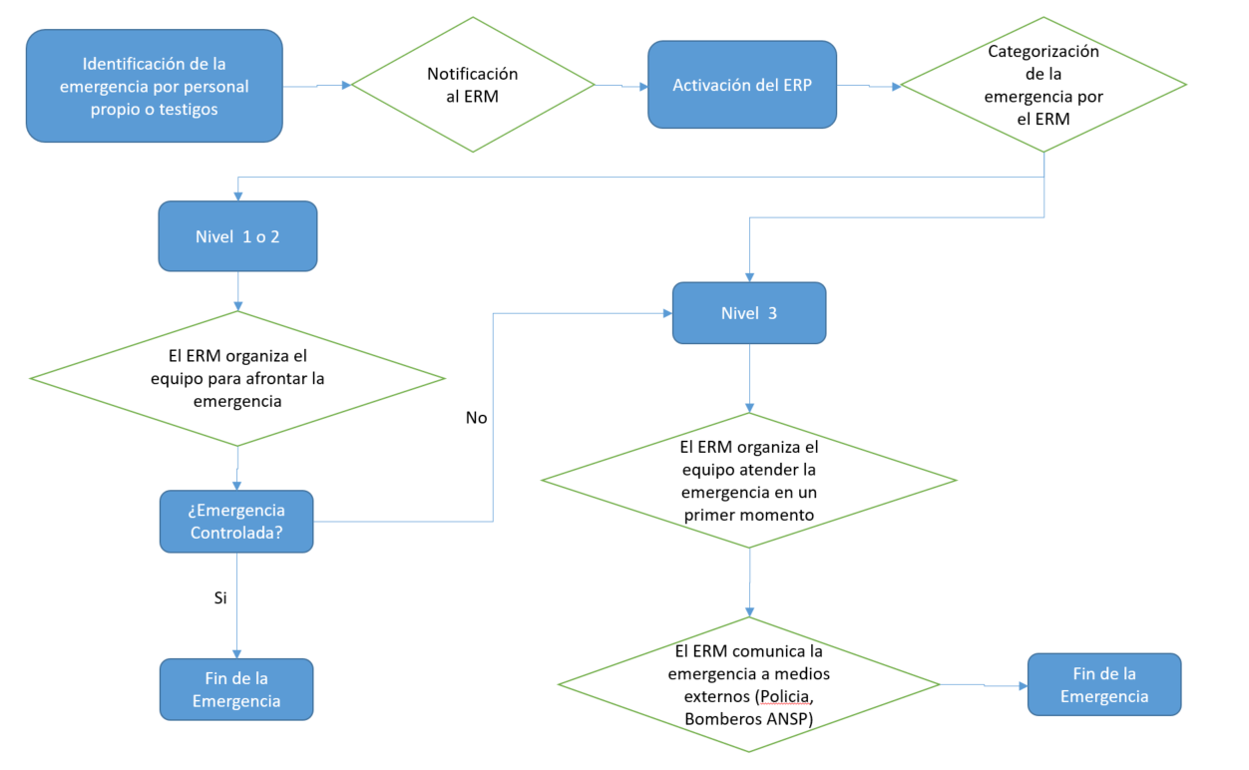
Ilustración 9 Ejemplo de flujograma de actuación ante emergencia
La tripulación remota tendrá en cuenta las listas de comprobación incluidas en el Apéndice 8 en caso de que se produzca alguna emergencia.
El ERM recopilará toda la información relevante durante una emergencia de cara a poder notificar accidentes e incidentes en caso necesario conforme al punto 10 de este MO.
El operador dispondrá del siguiente material para afrontar la emergencia:
EQUIPO | UNIDADES
Extintor | 1
Botiquín | 1
Radio banda aérea | 1
Teléfono móvil | 2
Otros..

Comunicación y contactos
La tripulación remota dispondrá de los teléfonos de utilidad que puedan ser necesarios en las zonas en las que se vayan a realizar operaciones (torre de control, gestor de aeródromos, infraestructuras críticas, etc.).
Se dispondrá de los medios de comunicación suficientes para que la tripulación pueda estar en contacto permanente en caso de emergencia (teléfonos móviles, walkie-talkies)
De forma genérica el ERM dispondrá de los siguientes contactos durante las operaciones:
CUERPO | TELÉFONO
Policía Nacional | 091/112
Guardia Civil | 062/112
Bomberos | 112
Emergencias médicas | 112
Otros
Tabla 11

SEGURIDAD FÍSICA (SECURITY)
En este apartado se han de incluir las instrucciones, orientación, procedimientos y responsabilidades sobre cómo implementar los requisitos de seguridad y proteger el UAS ante usos indebidos o interferencias ilícitas ya sean físicas, como del sistema de mando y control, tanto durante la operación como durante el transporte y almacenamiento.
Se tendrá en cuenta cualquier procedimiento de seguridad física adicional que pueda ser requerido en función de la zona de operación.
- Almacenamiento y custodia de los equipos. En este apartado el operador debe definir los procedimientos y protocolos que aplica en su organización para el almacenamiento en lugares apropiados y custodia de equipos que minimicen el riesgo de sabotaje o interferencia ilícita, como almacenamiento de los UAS en dependencias de acceso restringido.
- Transporte del material. En este apartado el operador debe definir los procedimientos y protocolos que aplica en su organización para garantizar la seguridad a lo largo de toda la cadena de transporte en cualquier operación como el almacenamiento en cajas, cierre de los vehículos cuando se realiza el transporte del material, etc.
- Acceso a la zona de operaciones y custodia de los equipos durante la operación. En este apartado el operador debe definir los procedimientos y protocolos que aplica en su organización para garantizar la seguridad en la zona de operaciones como pueden ser la utilización de ordenadores con contraseña, llaves electrónicas para la activación de los UAS, sistemas de protección de la señal de mando y control, control del área de despegue y aterrizaje, etc.
- Medidas para minimizar el riesgo de interferencia ilícita del sistema de mando y control de la aeronave durante la operación. En este apartado el operador debe definir las características del propias del sistema y los procedimientos que aplica en su organización para evitar la interferencia ilícita del sistema de mando y control de la UA durante el vuelo como los protocolos de señal, encriptada, salto de frecuencia, etc. Además, se puede incluir cualquier aspecto de ciberseguridad que considere oportuno.

PROCEDIMIENTOS Y LIMITACIONES PARA MINIMIZAR RUIDO y emisiones y Protección de DATOS.
En este apartado se han de incluir los procedimientos para reducir el impacto ambiental generado por el vuelo de la UA en particular las producidas por las emisiones sonoras, reciclaje de componentes y emisiones a la atmósfera en caso de que las haya.
Si el operador dispone de protocolos para gestionar los residuos que se puedan generar durante las operaciones (baterías fuera de su vida útil, combustibles, lubricantes, etc.) debería incluirse un resumen en este apartado.

Impacto sonoro
De acuerdo con el Anexo al Reglamento Delegado (UE) 2019/945 en el que se establece el nivel máximo de potencia acústica por clase de UA, en este apartado se deberá incluir las limitaciones aplicables a cada operador en función de los UAS que posea.
El impacto sonoro ha de tenerse en cuenta a la hora de operar en ciertos entornos operacionales como puede ser en zonas urbanas en las proximidades de personas o en espacios naturales protegidos por las posibles molestias a la fauna.
El operador de UAS tendrá en cuenta el nivel aceptable de ruido en función del lugar de operaciones.
Se tendrán en cuenta para determinados casos en los que se apliquen restricciones de los límites de ruido a aeronaves con motivos de Zonas Geográficas de UAS (Vuelos nocturnos en zonas urbanas o vuelos en espacios naturales protegidos) incluyendo también las medidas de mitigación necesarias para reducirlo.

Impacto medioambiental
Para garantizar que no se produce impacto sobre la fauna en las zonas de vuelo, se tendrá en cuenta:
- En los casos en los que se vayan a realizar operaciones en Zonas Geográficas de UAS con motivos medioambientales, como por ejemplo Zonas de Fauna Sensible o Parques Nacionales, se coordinará con el responsable de cada una de las zonas afectadas y se garantizará el cumplimiento de todas las medidas de mitigación acordadas para reducir el impacto medioambiental que pudiera ser ocasionado.
- Otras zonas de protección medioambiental (Zonas Especiales de Protección de Aves u otras figuras de protección medioambiental) se evaluará la normativa sectorial y en caso necesario se contactará con el gestor del espacio.

Gestión de residuos
En este apartado se han de incluir como se gestionarán los residuos generados por la operadora.
Todos los componentes que hayan terminado su vida útil serán eliminados de forma adecuada teniendo en cuenta la normativa específica de cada uno de ellos.
En particular las pilas, acumuladores o baterías usados serán entregadas en los puntos de recogida selectiva, o en los correspondientes establecimientos de los distribuidores o vendedores, para su correcta gestión de acuerdo con lo dispuesto en el Real Decreto 106/2008 sobre pilas y acumuladores y la gestión ambiental de sus residuos.

Protección de datos
En este apartado se han de incluir los conceptos relativos a la protección de datos por parte de la operadora.
Esta protección de datos debe de hacerse conforme al Reglamento (UE) 2016/679 relativo a la protección de las personas físicas en lo que respecta al tratamiento de datos personales y a la libre circulación de estos que establece las directrices para la protección de datos personales y la privacidad de las personas físicas dentro de la Unión Europea y también regula la transferencia de datos personales fuera de la UE así como a la Ley Orgánica 3/2018, de 5 de diciembre, de Protección de Datos Personales y garantía de los derechos digitales cuyo objetivo es proteger los derechos y libertades fundamentales de las personas físicas, en particular su derecho a la protección de datos personales, y garantizar que el tratamiento de datos personales se realiza de acuerdo con el RGPD.

NOTIFICACIÓN DE SUCESOS
En este apartado se han de incluir los casos en los que se deberá notificar un suceso y los procedimientos que se han de seguir para su notificación. Como norma general se puede tomar como referencia el siguiente texto.

Definiciones
- «suceso»: cualquier acontecimiento relacionado con la seguridad que ponga en peligro o que, en caso de no ser corregido o abordado, pueda poner en peligro una aeronave, sus ocupantes o cualquier otra persona, incluidos, en particular, los accidentes e incidentes graves;
- «incidente»: cualquier suceso relacionado con la utilización de una aeronave, distinto de un accidente, que afecte o pueda afectar a la seguridad de su utilización;
- «incidente grave»: cualquier incidente que está relacionado con la utilización de una aeronave no tripulada que tenga lugar, en el período comprendido entre el momento en que la aeronave esté lista para ponerse en movimiento con intención de realizar un vuelo y el momento en que se detenga al final del vuelo y se apaguen los motores utilizados como fuente primaria de propulsión y en el que concurran circunstancias indicadoras de una alta probabilidad de que se produjera un accidente.
- «accidente»: todo suceso que, en relación con la utilización de una aeronave tenga lugar, en el caso de aeronaves no tripuladas, en el período comprendido entre el momento en que la aeronave esté lista para ponerse en movimiento con intención de realizar un vuelo y el momento en que se detenga al final del vuelo y se apaguen los motores utilizados como fuente primaria de propulsión, y durante el cual:
- una persona sufra lesiones mortales o graves
- la aeronave sufra daños o fallos estructurales que alteren de manera adversa sus características de resistencia estructural, su rendimiento o sus características de vuelo, y que exigirían normalmente una reparación importante o el recambio del componente dañado, o
- La aeronave desaparezca o sea totalmente inaccesible.

Procedimiento de notificación de sucesos
El procedimiento de notificación de sucesos, de acuerdo al Reglamento (UE) nº 376/2014 del Parlamento Europeo y del Consejo, tiene como finalidad mejorar la seguridad de las operaciones, la prevención de futuros accidentes e incidentes, y no atribuir faltas o responsabilidades.
Del mismo modo, se fomenta la notificación voluntaria entre todo el personal, de información que esté relacionada con la seguridad y pueda ser percibida por el notificante como un peligro real o potencial para la seguridad aérea.
La persona responsable dentro del operador de UAS de realizar las respectivas notificaciones de sucesos, incidentes y accidentes a AESA es el Indicar responsable.
El personal del operador de UAS que haya estado involucrado en un suceso de notificación obligatoria, debe ser capaz de identificar las situaciones en que un suceso requiere de notificación y lo notificará a Indicar responsable (mismo que el anterior) mediante (email/reporte interno) antes de que transcurran 72 horas desde el conocimiento del suceso. La organización será la responsable de notificar al sistema de notificación de sucesos (SNS) de AESA, antes de las siguientes 72 horas una vez tengan conocimiento del suceso. El suceso notificado contendrá al menos, datos del operador de UAS, los datos de la aeronave, la narrativa de los hechos (fecha y lugar) y el tipo de operación.
El formulario a cumplimentar para sucesos de UAS será el “Formulario para aeronaves distintas de las motopropulsadas complejas, incluidos los planeadores y los vehículos más ligeros que el aire (aviación general)” que deberá remitirse a la siguiente dirección de correo electrónico sucesos.aesa@seguridadaerea.es
Se puede encontrar el formato de notificación en este enlace.
Se mantendrá un registro de documentación y datos de sucesos reportados dentro de la organización, y notificados de al menos los últimos 3 años, que se pondrá a disposición de AESA, CIAIAC y otros organismos, cuando ésta se lo requiera.

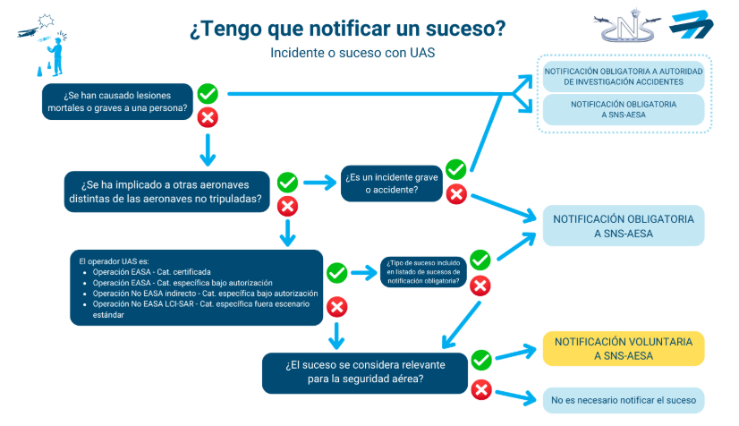
Los sucesos relacionados con UAS que causen lesiones graves o mortales a una persona o afecten a aeronaves tripuladas siendo considerado el suceso como un incidente grave o accidente se consideran siempre de notificación obligatoria a AESA y CIAIAC.
Además, todas las operaciones de UAS llevadas a cabo dentro de la categoría “específica” bajo una autorización operacional expedidas por AESA, están sujetas a la notificación obligatoria a AESA de los siguientes sucesos adicionales:
1) Cualquier suceso relacionado con la seguridad operacional que dé lugar a una llamada a un servicio de emergencia (ejemplo: policía, ambulancia, guardia civil u otra autoridad militar, bomberos, etc.).
2) Incendio, explosión, humo, fuga de fluidos, gases o emanaciones tóxicas en la UA imprevistas o no controladas, peligrosas para las personas o el medio ambiente.
3) Pérdida del control de la UA como consecuencia de interferencia ilícita o acceso no autorizado.
4) Una colisión en tierra o en el aire, con otra aeronave tripulada, el terreno o un obstáculo (puede ser un vehículo).
5) Una cuasi colisión, en tierra o en el aire, con otra aeronave tripulada, o un obstáculo (puede ser un vehículo) que requiera una maniobra de evasión de emergencia para evitar una colisión.
6) Violación de espacio aéreo.
7) Vuelo no coordinado del UAS dentro de la zona de protección de un aeródromo o en espacio aéreo controlado o FIZ.
8) Fallo técnico (motor, rotor, hélice, sistema de combustible o eléctrico, baterías u otro sistema esencial) que resulte en una situación peligrosa para la seguridad de personas, otras aeronaves tripuladas, instalaciones especialmente críticas (ejemplo: instalaciones de almacenamiento de combustible, de servicios de navegación aérea, complejos petroquímicos, instalaciones industriales, infraestructuras de transporte o servicios, centrales nucleares, etc.) o la seguridad medioambiental.
9) Terminación del vuelo, imputable a fenómenos meteorológicos, que haya causado daños a otras aeronaves tripuladas, instalaciones especialmente críticas (ejemplo: instalaciones de almacenamiento de combustible, de servicios de navegación aérea, complejos petroquímicos, instalaciones industriales, infraestructuras de transporte o servicios, centrales nucleares, etc.), al medioambiente o lesiones graves a personas.
10) Una vez comenzada la operación, cualquier situación imprevista que incapacite al piloto a distancia y que haya imposibilitado la finalización segura de la operación causando daños a terceros.
A. Si la UA opera en espacio aéreo controlado o FIZ, deberá además notificar los siguientes sucesos:
- A1) Interacción deficiente entre Operadores y/o servicios de navegación aérea que ha puesto, o podría haber puesto, en peligro otras aeronaves tripuladas o a cualquier persona (por ejemplo: problemas en la coordinación con las dependencias ATS, servicios prestados de manera incorrecta, comunicaciones contradictorias o desviación de la autorización).
- A2) Salida de los límites del volumen de operación previstos.
- A3) Terminación no controlada del vuelo.
- A4) Incursión en pista.
B. Si la UA vuela sobre áreas urbanas, deberá además notificar los siguientes sucesos:
- B1) Pérdida involuntaria en vuelo de cualquier parte de la estructura o componente de la UA.
- B2) Suelta no intencionada de carga útil o equipos.
- B3) Terminación no controlada del vuelo.
C. Si la operación se realiza con una UA cuyo MTOM es igual o superior a 25 Kg, se deberán notificar adicionalmente los siguientes sucesos:
- C1) Pérdida involuntaria en vuelo de cualquier parte de la estructura o componente de la UA.
- C2) Suelta no intencionada de carga útil o equipos.
- C3) Colisión con fauna, incluidas aves, que provoque la terminación no controlada del vuelo.

Proceso de notificación de accidentes e incidentes graves.
El proceso de notificación de accidentes e incidentes graves será el siguiente:
Se comunicará tan pronto como sea posible a la CIAIAC:
- Tel. 91 597 89 00
- ciaiac@mitma.es
- Fax. 914635535
La información que interesa conocer en estos primeros momentos es la siguiente:
- Identificación del suceso: INCIDENTE GRAVE/ACCIDENTE
- Fabricante, modelo, marcas de nacionalidad y de matrícula, y número de serie de la UA
- Nombre del propietario de la UA, del explotador y del arrendador, si los hubiere y tipo de operación
- Nombre del piloto a distancia de la UA y nacionalidad de la tripulación y los pasajeros
- Fecha y hora (local) en que ocurrió el accidente o incidente grave
- Último punto de salida y punto de aterrizaje previsto de la UA
- Posición de la UA respecto a algún punto geográfico de fácil identificación, y latitud y longitud si se conocen
- Número de tripulantes y pasajeros: a bordo, muertos y gravemente heridos; otros, muertos y gravemente heridos
- Características físicas del lugar del accidente o incidente grave, con indicación de las dificultades de acceso o requisitos especiales para llegar al lugar
- Presencia de mercancías peligrosas a bordo de la UA y descripción de las mismas
- Lo que se sepa sobre la descripción del accidente o incidente grave, y los daños que presente la UA
NOTA IMPORTANTE: En el momento de la notificación se facilitará el máximo posible de esta información, pero en ningún caso se demorará por falta de datos o información completa.

APÉNDICE 1 REGISTRO DE DISTRIBUCIÓN DEL MO
REGISTRO DE DISTRIBUCIÓN MO
NOMBRE Y APELLIDOS DEL RECEPTOR | EDICIÓN Y VERSIÓN DEL MO | CARGO | FECHA | FIRMA RECEPTOR

APÉNDICE 2 REGISTRO DE FORMACIÓN DEL PERSONAL
REGISTRO DE FORMACIÓN DEL PERSONAL A CARGO DE FUNCIONES ESENCIALES PARA LA OPERACIÓN DE UAS
NOMBRE, APELLIDOS | CARGO | DOCUMENTO DE IDENTIFICACIÓN (DNI, NIF, …) | CURSO DE FORMACION/CUALIFICACION RECIBIDO | FECHA DE VALIDEZ DE LA FORMACIÓN | EXPERIENCIA | FECHA FORMACION
Firma instructor/Responsable de formación

APÉNDICE 3 REGISTROS DE Vuelo y MANTENIMIENTO.
MEDIOS TÉCNICOS Y MANTENIMIENTO
 | NOMBRE DOCUMENTO | EDICIÓN | FECHA
UAS 1
UAS 2
UAS 3
…

REGISTRO DE ACCIONES DE MANTENIMIENTO DEL UAS [Tipo, fabricante, modelo y número de serie] DEL operador de UAS XXXXXXXX
FECHA DE REALIZACIÓN | CLASE (INSPECCIÓN, REVISIÓN, REPARACIÓN) | HORAS TOTALES DE LA UA | TAREAS REALIZADAS  (Si es reparación, indicar diagnóstico y acción correctiva) | PROXIMA REVISIÓN A REALIZAR | OBSERVACIONES | Datos y firma de la persona que realiza el mantenimiento (nombre, organización, etc.) | Datos y firma de la persona que realiza la puesta en servicio  (SÓLO EN NIVEL DE GARANTÍA MEDIO DEL OSO3)

REGISTRO DE VUELOS DEL UAS [Tipo, fabricante, modelo y número de serie] DEL operador de UAS XXXXXXXX
FECHA DEL VUELO | LUGAR DE DESPEGUE | HORA DE DESPEGUE | LUGAR DE ATERRIZAJE | TIEMPO DE VUELO | HORAS TOTALES ACUMULADAS DE VUELO | SUCESO INUSUAL DE CARÁCTER TÉCNICO U OPERACIONAL | OTROS DATOS | NOMBRE Y FIRMA DEL PILOTO A DISTANCIA

LISTADO DE PERSONAL DE MANTENIMIENTO AUTORIZADO
NOMBRE, APELLIDOS | MODELOS DE UAS

APÉNDICE 4 LISTA DE PLANIFICACIÓN OPERACIONAL
En este apartado se ha de incluir la lista de verificación planificación operacional/Evaluación de las condiciones locales. A continuación, se muestra una lista de verificación orientativa para la planificación de las operaciones, que incluye la comprobación de que la operación prevista cumple con los requisitos normativos establecidos, tanto en la autorización operacional como el resto de las condiciones o limitaciones asociadas al lugar de vuelo (zonas geográficas de UAS). El operador puede utilizarla como guía ajustándola a los requisitos específicos requeridos para la operación en función del ConOps y lugar de vuelo (zonas geográficas de UAS).
 | (NOMBRE OP) |  | LISTA PLANIFICACIÓN OPERACIONAL/EVALUACIÓN DE LAS CONDICIONES LOCALES |  |  | (LOGO OP)
 | Título y/o código
0.1 | INFORMACIÓN SOBRE LAS OPERACIONES
 | Descripción y objetivos
 | Fecha/s y hora/s previstas
 | Personal necesario
 | UAS previsto
 | Medios materiales específicos requeridos
0.2 | EVALUACIÓN DEL ESCENARIO DE OPERACIONES
 | Dirección
 | Coordenadas aprox.
0.3 | ESPACIO AÉREO
 | (Imagen ENAIRE Drones)
0.4 | ZONAS GEOGRÁFICAS DE UAS |  |  |  | Sí | No | N/A
 | 0.4.1 | Espacio aéreo controlado y en zonas de información de vuelo (FIZ). |  |  | ☐ | ☐ | ☐
 | 0.4.2 | Entorno de aeródromos o helipuertos, civiles o militares |  |  | ☐ | ☐ | ☐
 | 0.4.3 | Zonas prohibidas, restringidas y asociadas a la gestión flexible del espacio aéreo |  |  | ☐ | ☐ | ☐
 | 0.4.4 | Zonas de seguridad militar, de la Defensa Nacional y de la seguridad del Estado. |  |  | ☐ | ☐ | ☐
 | 0.4.5 | Instalaciones que prestan servicios esenciales para la comunidad. |  |  | ☐ | ☐ | ☐
 | 0.4.6 | Entornos urbanos. |  |  | ☐ | ☐ | ☐
 | 0.4.7 | Zona Restringida al Vuelo Fotográfico (ZRVF) |  |  | ☐ | ☐ | ☐
 | 0.4.8 | Zonas de protección medioambiental |  |  | ☐ | ☐ | ☐

 | (NOMBRE OP) |  | LISTA VERIFICACIÓN PLANIFICACIÓN OPERACIONAL/EVALUACIÓN DE LAS CONDICIONES LOCALES |  |  |  | (LOGO OP)
0.5 | ZONA DE VUELO
 | (Mapa de la zona de operaciones)
0.6 | Requisitos y limitaciones en la zona de vuelo |  |  |  |  | Sí | No | N/A
 | 0.6.1 | CONOPS y modelo semántico
 |  | 0.6.1.1 | Se aplica e identifica el modelo semántico en la zona de vuelo y este se ajusta al CONOPS autorizado |  |  | ☐ | ☐ | ☐
 |  | 0.6.1.2 | Se define la geografía del vuelo junto con el perfil de vuelos en función del CONOPS (alcance máximo, altura máxima, VLOS/BVLOS...) y los obstáculos y orografía |  |  | ☐ | ☐ | ☐
 |  | 0.6.1.3 | Se define el volumen de contingencia |  |  | ☐ | ☐ | ☐
 |  | 0.6.1.4 | Se define el margen por riesgo en tierra |  |  | ☐ | ☐ | ☐
 |  | 0.6.1.5 | Se planifica la ubicación de observadores y/o asistentes |  |  | ☐ | ☐ | ☐
 |  | 0.6.1.6 | Se define el área adyacente. |  |  | ☐ | ☐ | ☐
 |  | 0.6.1.7 | La densidad de población en la geografía de vuelo y el área adyacente se ajustan al ConOps |  |  | ☐ | ☐ | ☐
 | 0.6.2 | NOTAMs
 |  | 0.6.2.1 | Se revisan los NOTAMs activos y no existen limitaciones a la operación |  |  | ☐ | ☐ | ☐
 |  | 0.6.2.2 | Si la operación debe realizarse en TSA o está condicionada a la publicación previa de NOTAM, se solicita al COOP de ENAIRE su promulgación |  |  | ☐ | ☐ | ☐
 | 0.6.4 | Otras limitaciones |  |  |  | ☐ | ☐ | ☐
 |  | 0.6.4.1 |  |  |  | ☐ | ☐ | ☐
 | 0.6.5 | APROBACIÓN DEL RESPONSABLE DE PLANIFICACIÓN |  |  |  | Sí | No | N/A
 |  |  |  |  | Firma

APÉNDICE 5 LISTA VERIFICACIÓN PREVUELO
En este apartado se ha de incluir la lista de verificación prevuelo. A continuación, se muestra una lista de verificación orientativa para la comprobación en la zona de vuelo de que se cumplen los requisitos necesarios según la actividad planificada, que incluye, entre otros, aspectos relacionados con las funciones y responsabilidades del personal asignado a la operación, así como que el UAS es aeronavegable. El operador puede utilizarla como guía ajustándola a los requisitos específicos requeridos para la operación en función del ConOps y lugar de vuelo (zonas geográficas de UAS).
(NOMBRE OP) |  | LISTA VERIFICACIÓN PREVUELO |  |  |  | (LOGO OP)
CONOPS
Fecha
1. | LUGAR DE LA OPERACIÓN
 | 1.1 | Evaluación del área de operación y el área circundante:
 |  | 1.1.1 | Terreno, obstáculos y obstrucciones |  | Sí | No | N/A
 |  |  | 1.1.1.1 | Se ha realizado una evaluación del cumplimiento entre la visibilidad y el alcance planificado. | ☐ | ☐ | ☐
 |  |  | 1.1.1.2 | Los observadores están correctamente posicionados | ☐ | ☐ | ☐
 |  | 1.2.2 | NOTAM |  | Sí | No | N/A
 |  |  | 1.2.2.1 | Se revisan los NOTAMs activos y no existen limitaciones a la operación | ☐ | ☐ | ☐
 |  |  | 1.2.2.2 | Si la operación debe realizarse en TSA o está condicionada a la publicación previa de NOTAM, se confirma que la correcta publicación del NOTAM informado de la TSA o actividad con UAS | ☐ | ☐ | ☐
 |  | 1.2.3 | Si la operación se lleva a cabo en espacio aéreo controlado o FIZ. |  | Sí | No | N/A
 |  |  | 1.2.3.1 | Se cumplen con los procedimientos acordados con el ATSP | ☐ | ☐ | ☐
 |  | 1.1.4 | Si la operación se lleva a cabo próxima a aeropuertos, aeródromos y helipuertos |  | Sí | No | N/A
 |  |  | 1.1.7.1 | Se han aplicado los condicionantes acordados con el gestor de la infraestructura (p.ej: notificación a usuarios, llamada al gestor…) | ☐ | ☐ | ☐

2. | CONDICIONES AMBIENTALES Y CLIMATOLÓGICAS
 | 2.1 | Se han comprobado las condiciones ambientales y climatológicas |  | Sí | No | N/A
 |  | 2.1.1 | Las condiciones climatológicas no exceden los máximos previstos por el operador y/o por el fabricante del UAS para llevar a cabo la operación | ☐ | ☐ | ☐
3. | PROCEDIMIENTOS DE COMUNICACIÓN |  |  | Sí | No | N/A
 | 3.1 | Se dispone de los medios requeridos para la comunicación entre el personal a cargo de las tareas esenciales para la operación del UAS y funcionan correctamente |  | ☐ | ☐ | ☐
 | 3.2 | Se dispone de los medios requeridos para la comunicación con terceras partes cuando sea necesario y funcionan correctamente |  | ☐ | ☐ | ☐
4. | ATENUACIONES AL RIESGO |  |  | Sí | No | N/A
 | 4.1 | Las atenuaciones del GRC están implementadas |  | ☐ | ☐ | ☐
 | 4.2 | Las atenuaciones del ARC están implementadas |  | ☐ | ☐ | ☐
5. | EL UAS ES AERONAVEGABLE (completar con las checklist del fabricante) |  |  | Sí | No | N/A
 | 5.1 | Estructura (Cableado, impactos, luces centro de gravedad, etc) |  | ☐ | ☐ | ☐
 | 5.2 | Sensores (GNSS, Mangnetómetro, Barómetro, etc) |  | ☐ | ☐ | ☐
 | 5.3 | Motores (Giran libremente, Sentido de giro correcto) |  | ☐ | ☐ | ☐
 | 5.4 | Hélices (Sin muescas, correctamente instaladas, ) |  | ☐ | ☐ | ☐
 | 5.5 | Unidad de control (Batería cargada, sticks) |  | ☐ | ☐ | ☐
 | 5.6 | Partes Móviles (Funcionamiento correcto, sin impactos) |  | ☐ | ☐ | ☐
 | 5.7 | Comunicaciones (Antenas , recepción correcta, calidad de señal) |  | ☐ | ☐ | ☐
 | 5.8 | Planta de potencia (Correcto estado y alimentación,) |  | ☐ | ☐ | ☐
 | 5.9 | Carga de pago (En funcionamiento, memoria suficiente) |  | ☐ | ☐ | ☐
 | 5.10 | DRI (Datos de operador cargados, Transmisión correcta) |  | ☐ | ☐ | ☐
 | 5.11 | Sistema de geoconsciencia (Activado y configurado) |  | ☐ | ☐ | ☐
 | 5.12 | Otros aspectos ligados al con Ops (Paracaídas, anclajes, etc) |  | ☐ | ☐ | ☐

6. | APTITUD PARA OPERAR |  |  |  | Sí | Firma
 | 6.1 | La tripulación a distancia se encuentra en condiciones adecuadas para la operación y conocen las tareas a su puesto.
 |  | 6.1.1 |  |  | ☐
 |  | 6.1.2 |  |  | ☐
 |  | 6.1.3 |  |  | ☐
APROBACIÓN DEL PILOTO A DISTANCIA
 |  |  |  | Firma

APÉNDICE 6 LISTA VERIFICACIÓN POSTVUELO.
En este apartado se ha de incluir la lista de verificación postvuelo operacional. A continuación, se muestra una lista de verificación orientativa tras la finalización de las operaciones según la actividad planificada, que incluye aspectos relacionados con las condiciones y limitaciones asociadas al lugar de vuelo (zonas geográficas de UAS) y registros de actividad y eventos ocurridos durante la operación. El operador puede utilizarla como guía ajustándola a los requisitos específicos requeridos para la operación en función del ConOps y lugar de vuelo (zonas geográficas de UAS).
(NOMBRE OP) |  |  | LISTA VERIFICACIÓN POSTVUELO |  |  |  |  |  |  |  |  |  | (LOGO OP)
CONOPS
Fecha
7. |  | FINALIZACIÓN Y CIERRE DE OPERACIONES
 |  | 7.1 | Condiciones y limitaciones de zonas geográficas de UAS
 |  |  | 7.1.1 |  | Si la operación se lleva a cabo en especio aéreo controlado o FIZ |  |  |  |  |  | Si |  | No |  | N/A
 |  |  |  |  | 8.1.1.1 |  | Se cierran las operaciones conforme a las condiciones acordadas con el ATSP |  |  |  | ☐ |  | ☐ |  | ☐
 |  |  | 7.1.2 |  | Otras condiciones |  |  |  |  |  | Si |  | No |  | N/A
 |  |  |  |  | 7.1.2.1 |  | Comunicación a terceros de la finalización de operaciones |  |  |  | ☐ |  | ☐ |  | ☐
 |  |  |  |  | 7.1.2.2 |  | Comunicación imágenes tomadas en ZRVF al CECAF |  |  |  | ☐ |  | ☐ |  | ☐
 |  | 7.2 | Registro de datos de vuelo y eventos
 |  |  | 7.2.1 |  | Registros de actividad de vuelo |  |  |  |  |  | Si |  | No |  | N/A
 |  |  |  |  | 7.2.1.1 |  | Anotación de tiempos de vuelo de aeronave |  |  |  | ☐ |  | ☐ |  | ☐
 |  |  |  |  | 7.2.1.2 |  | Anotación de tiempos de actividad del personal |  |  |  | ☐ |  | ☐ |  | ☐
 |  |  | 7.2.2 |  | Registro y comunicación de eventos significativos |  |  |  |  |  | Si |  | No |  | N/A
 |  |  |  |  | 7.2.2.1 |  | Anotación y comunicación interna de eventos de seguridad ocurridos durante las operaciones |  |  |  | ☐ |  | ☐ |  | ☐
 |  |  |  |  | 7.2.2.2 |  | Comunicación de incidentes y accidentes a CIAIAC |  |  |  | ☐ |  | ☐ |  | ☐
 |  |  | 7.2.3 |  | Aeronave |  |  | Si | No | Obs
 |  |  |  |  | 7.2.3.1 |  | Estructura | ☐ | ☐
 |  |  |  |  | 7.2.3.2 |  | Baterías | ☐ | ☐
 |  |  |  |  | 7.2.3.3 |  | Sensores | ☐ | ☐
 |  |  |  |  | 7.2.3.4 |  | Motores | ☐ | ☐
 |  |  |  |  | 7.2.3.5 |  | Hélices | ☐ | ☐
 |  |  |  |  | 7.2.3.6 |  | Partes Móviles | ☐ | ☐
 |  |  |  |  | 7.2.3.7 |  | Comunicaciones | ☐ | ☐
 |  |  |  |  | 7.2.3.8 |  | Planta de potencia | ☐ | ☐
 |  |  |  |  | 7.2.3.9 |  | DRI | ☐ | ☐
 |  |  |  |  | 7.2.3.10 |  | Sistema de geoconsciencia | ☐ | ☐
 |  |  |  |  | 7.2.3.1 |  | Recogida y almacenaje | ☐ | ☐
APROBACIÓN DEL PILOTO A DISTANCIA
 |  |  |  |  |  | Firma

APÉNDICE 7 GUÍA de ZONAS GEOGRÁFICAS DE UAS
En este apartado se puede incluir la información relativa a la “Guía sobre requisitos y limitaciones al vuelo de UAS en función del lugar de operación” que puede en el siguiente apartado de la web de AESA Drones.
A continuación, se incluye un extracto del mismo.

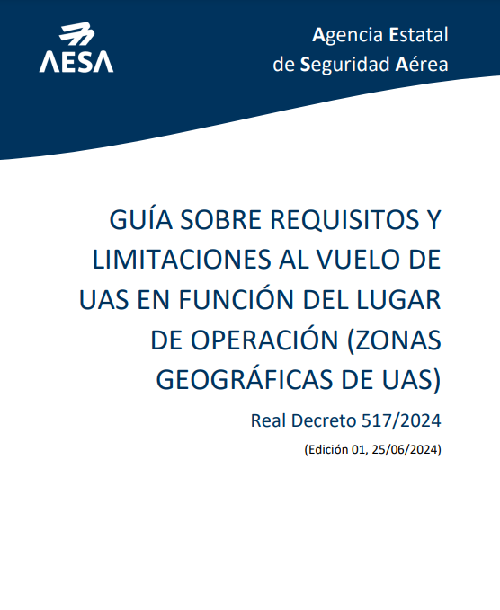

APÉNDICE 8 LISTA DE COMPROBACIÓN ERP
 | Acción | Responsable | Cargo | Nivel
 | Comunicar la situación a la tripulación | Piloto a distancia | ERM | 1
 | La tripulación se dirige a la zona del impacto para analizar los posibles daños a personas, animales o cosas | Piloto a distancia/Tripulación | ERM/ERT | 1/2/3
 | Se valora la gravedad de la situación | Piloto a distancia /Tripulación | ERM/ERT | 1/2/3
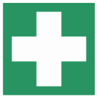 | Si la situación puede ser gestionada por el personal del operador de UAS se procede actuar conforme a la emergencia (Incencdio, daño a personas, daño a infraestructuras críticas, etc) | Piloto a distancia/ tripulación | ERM/ERT | 2
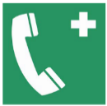 | Si la situación no puede ser gestionada por el personal del operador de UAS el gestor avisa a medios externos para que acudan al lugar del accidente | Piloto a distancia | ERM | 3
 | La tripulación se acerca al acceso más cercano para avisar a los servicios de emergencia de cómo acceder a la zona del accidente y colabora con los medios de emergencia externos | Tripulación | ERT | 3
 | Una vez terminada la emergencia el piloto y la tripulación evalúa la eficacia del ERP y procede a rellenar los registros de sucesos. | Piloto a distancia/Tripulación | ERM/ERT | Fin  emergencia

APÉNDICE 9 FORMATOS EJERCICIO SIMULACIÓN TEÓRICA ERP
FICHA DE DESCRIPCIÓN DE LA EMERGENCIA
¿Qué ha ocurrido? |  | Durante la operación se pierde el control de la UA este se sale tanto de la geografía del vuelo como del volumen de contingencia, y acaba estrellándose en el área de riesgo en tierra, causando lesiones a una persona además de provocar un incendio…
¿Cómo se detecta la emergencia? |  | Se detecta por medio de la estación base y se visualiza por parte del piloto a distancia el lugar donde cae la UA…
¿Ha habido señales previas a la emergencia? |  | Saltan las señales de aviso en la unidad de mando en el momento en el que la A excede el volumen de contingencia…
¿Quién está disponible en el área? |  | …
¿Se encuentra algún miembro del equipo afectado por la emergencia? |  | …
¿Cuál es el nivel de la emergencia? |  | …
¿Qué daños han sido ya reportados? |  | …
¿Hay alguna circunstancia adicional que deba ser tenida en cuenta? |  | …
LISTADO DE PARTICIPANTES EN EL EJERCICIO
Nombre | Puesto
ORGANISMOS EXTERNOS AL OPERADOR DE UAS IMPLICADOS (SI APLICA)
MEDIOS DISPONIBLES
Walkie-Talkie
Teléfono móvil
Extintores
…

RESUMEN ERP
SITUACIÓN
MEJORAS PROPUESTAS
CONCLUSIONES
FECHA
FIRMA DE LOS PARTICIPANTES

APÉNDICE 10 PROCEDIMIENTOS DE COORDINACIÓN ESTABLECIDOS.
En este apartado se deben de incluir un listado de todos los procedimientos y evidencias de coordinación de las que disponga el operador como por ejemplo EAROS, Cartas operacionales, Coordinaciones para volar en zonas restringidas.
ENTIDAD | DOCUMENTO | VERSIÓN | FECHA | VALIDEZ
Skyway | EARO | 2.0 | 12/03/2021 | Indefinido
Enaire | EARO | 1.0 | 24/06/2022 | 24/06/2023
Base Aérea Talavera la Real | Carta operacional | 1.0 | 15/02/2022 | 15/02/2025
Generalitat de Cataluña | Coordinación | 3.0 | 18/03/2022 | Indefinido
… | … | … | …

APÉNDICE 11 CONOPS
En este apartado se incluirá un listado de todos los ConOps para los que el operador se encuentra habilitado o autorizado. El operador podrá incluir nuevos ConOps en su documentación de manera independiente sin necesidad de modificar la parte común del MO. Los nuevos ConOps se irán añadiendo de forma secuencial como anexos al MO.
Se podrá incluir una tabla resumen con todos los ConOps que el operador de UAS tenga aprobados

Nº CONOPS | NOMBRE DEL CONOPS | AUTORIZACIÓN
1 | STS-01 | Genérica
2 | PDRA-G02 | Genérica
3 | PDRA-S01 | Genérica
… | … | …

Conforme al Final Means of Compliance with Light-UAS.2511 MOC Light-UAS.2511-01 - Issue 01

